Manuel du
Cours de lutte contre la corruption, version 3

Conseil pour les organisateurs et formateurs
Préparation
Assurez-vous de bien lire ce manuel et de visionner les diapositives avant de mener le cours. Sans une bonne compréhension de la structure de ce cours, vous pourriez vous attirer des difficultés.

Grands groupes (groupe au complet) et petits groupes
Pour les grands groupes, divisez le groupe en groupes plus petits de 6 à 8 personnes. Cela vous offre l'option de travailler avec le groupe entier ou en groupes plus petits.

Structure du cours
Ce cours est divisé en quatre sections, prévues pour couvrir deux jours ; cependant, l'instructeur et les participants peuvent limiter ou rallonger le cours en fonction des besoins du groupe et des contraintes de temps imposées.
- L'objectif de la partie un est de sensibiliser. Cette partie doit être ouverte à tous ; les principaux participants doivent être le conseil d'administration et la direction, mais tous les travailleurs/collaborateurs y compris les agents de sûreté, chauffeurs, animateurs, cuisiniers, etc., sont fortement encouragés à participer.
- La deuxième partie consacrée à comment éviter la corruption est relativement courte. Elle doit également être ouverte à tous.
- La troisième partie traite des actions individuelles contre la corruption. En principe, le cours s'applique à tout le monde, mais si vous avez suffisamment d'instructeurs, un groupe peut suivre la partie trois et un autre groupe la partie quatre. Dans certaines situations, il peut être possible d'effectuer la partie trois et/ou la partie quatre séparément du reste du cours, par exemple pour des groupes ayant déjà suivi la version précédente du cours de lutte contre la corruption.
- La partie quatre traite des politiques et procédures. Elle s'adresse spécifiquement aux personnes de la direction telles que les membres du conseil d'administration, les responsables de service et l'équipe de direction.

Utilisation des études de cas
Lorsque vous utilisez les études de cas en petits groupes, l'objectif principal est d'acquérir une meilleure compréhension de la corruption et de la prévention. Il est facultatif de discuter et de comparer les résultats des discussions avec le grand groupe. Abstenez-vous de partager votre propre opinion car cela décourageait les participants à exprimer eux-mêmes leurs idées.

Collecter les résultats
Pour les discussions avec le groupe entier, une autre personne doit recueillir les résultats sur un tableau à feuilles ou un tableau blanc, ce qui vous permettra de rester concentré(e) sur le groupe. Cela laissera aux participants la possibilité de « revisiter » les discussions et les décisions potentielles constituées résultant de ce cours. Ces notes pourront fournir une base pour le conseil d'administration lors de la révision de ses politiques et procédures.
Envisagez de prendre une photo des feuilles les plus importantes et adressez-les aux participants après le cours.

Temps disponible et planning
Des activités tout au long du cours peuvent être rajoutées ou enlevées en fonction des contraintes de temps du cours.

Ajuster le contenu du cours
Rendez ce cours pertinent pour les participants. Certains éléments du cours doivent être modifiés dans le PowerPoint et le manuel afin de les adapter aux conditions locales, par exemple :
• la monnaie locale
• les montants réalistes (une amende de 100 USD peut représenter une fortune dans
votre pays),
• les expressions
• les problèmes culturels, etc.

Liste de contrôle
Durant la préparation du cours, vous devez penser aux points suivants :
- Vous avez besoin d'une pièce où les gens peuvent s'asseoir par groupes de 6 à 8 personnes
- Pour la présentation elle-même, vous avez besoin de... :
  - 1 ordinateur,
  - 1 projecteur/vidéoprojecteur,
  - 1 écran
  - 1 tableau à feuilles disposant de crayons feutres épais de couleurs
  - Peut-être 1 système audio
- 1 assistant et 1 volontaire pour vous aider à écrire sur le tableau à feuilles et à réaliser de petites tâches

Feuillets
Vous aurez besoin d'imprimer des documents pour les participants pouvant être trouvés dans l'annexe.
Les copies papier suivantes doivent être données à tout le monde lorsque le sujet est discuté :
- Le code de conduite de lutte contre la corruption
- L'engagement personnel
- La feuille d'évaluation
Pour les personnes volontaires pour participer à un sketch :
- Les instructions pour le sketch

Matériel supplémentaire
Vous avez la possibilité de télécharger des études de cas supplémentaires, de trouver des suggestions pour le jeu de rôle, et des liens de vidéos sur YouTube - et peut-être d'autres documents sur le site web de Digni. Bien sûr, nous vous encourageons fortement à développer vos propres activités, ou à les modifier pour bien les adapter à l'environnement culturel !

Si vous avez facilité ce cours sur l’anti-corruption, nous voudrions vous demander de nous envoyer votre retour d’information à l’aide du formulaire en ligne suivant: https://goo.gl/forms/09xRFgSTRIfJZUa43

Nous vous adressons tous nos vœux de succès dans la conduite de ce cours !

Digni, Norvège Wycliffe Norway
www.digni.no www.wycliffe.no
post@digni.no info@wycliffe.no
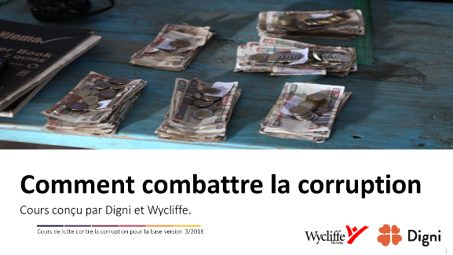

DIAPOSITIVE 1
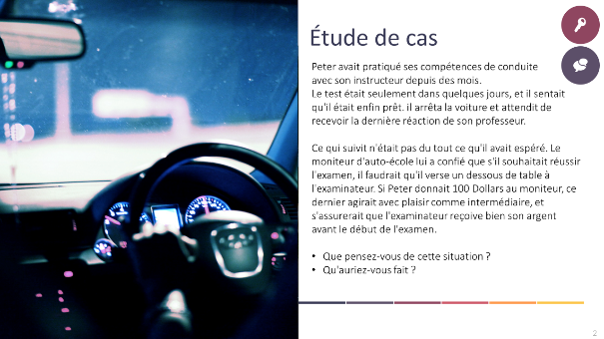

DIAPOSITIVE 2
- Le cours démarre directement par une étude de cas. De cette manière, nous espérons obtenir l'attention des participants dès les premiers instants.
- Cette étude de cas doit être effectuée en petits groupes.

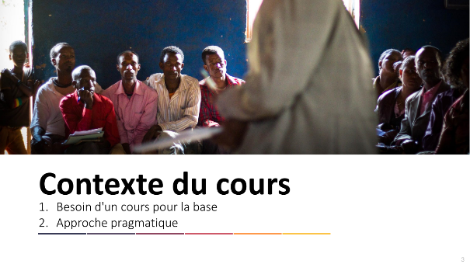DIAPOSITIVE 3

Introduction
Le but de ce cours est de sensibiliser la direction et le personnel des organisations sur les dangers de la corruption et, par la suite, de fournir des méthodes pratiques pour se défendre contre les influences et les effets de la corruption puis les traiter. Le cours est issu de la politique zéro tolérance contre la corruption des gouvernements norvégiens et danois et de leur exigence que tous les partenaires financés par l’entremise de leurs gouvernements subissent une enquête d'envergure pour tester les signes de corruption.

Il s'agit d'un cours pour la base. Cela signifie qu'il est conçu pour les organisations, les gouvernements locaux, les communautés locales et les individus. Le langage utilisé dans ce cours est facile à comprendre, les études de cas sont tirées d'expériences de la vie quotidienne. Les participants sont sensibilisés aux risques et dangers de la corruption. Ce cours fournit des outils sous la forme d'informations pratiques, d'exemples et de politiques pour combattre la corruption. Durant ce cours, il y aura BEAUCOUP d'interaction.
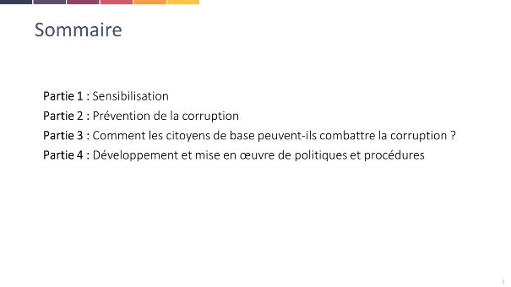

DIAPOSITIVE 4
Il y a 115 diapositives pour vous guider à travers le cours. Le cours est divisé en 4 parties :
- La partie un vous donnera des informations pratiques, des exemples de corruption par le biais d'études de cas, et expliquera quels sont les dangers de la corruption et la nature de certaines de ses racines.
- La partie deux vous donnera quelques suggestions sur la manière avec laquelle vous pouvez éviter la corruption en tant qu'individu et en tant qu'organisation. Lorsque le mot « organisation » est utilisé dans ce cours, il fait référence non pas juste aux ONG, mais également aux églises, mosquées, ministères, entreprises et organisations de la société civile. Par organisation, on entend à la base un groupe de personnes se réunissant pour poursuivre un ou plusieurs objectifs. La partie deux explique pourquoi il est important d'avoir des règles bien en place et des directives sur la manière avec laquelle ces règles peuvent être mises en œuvre dans la vie de tous les jours.
- La partie trois explique la manière avec laquelle vous pouvez, en tant qu'individu, combattre la corruption grâce à votre intégrité personnelle, mais elle fournira également beaucoup d'idées sur les actions individuelles et le combat contre la corruption en tant que groupe.
- La partie quatre traite des politiques et procédures. Elle s'adresse spécifiquement aux personnes de la direction telles que les membres du conseil d'administration, les responsables de service et l'équipe de direction.
Plusieurs études de cas sont utilisées à travers ce cours. Vous devez lire chacun de ces cas avec les participants et passer en revue les points principaux. Qui sont les gens dans l'étude de cas ? Que font-ils ?

Un certain nombre de feuillets sont fournis en annexe, y compris :
- Les instructions pour chaque jeu de rôle
- Un modèle de code de conduite de lutte contre la corruption
- Un modèle pour l'engagement de lutte contre la corruption
- Un formulaire d'évaluation
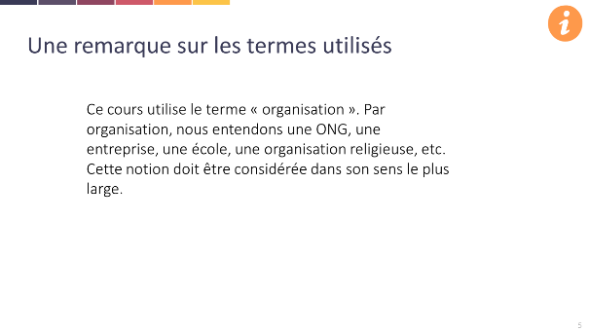

DIAPOSITIVE 5
- Dans certains pays, une organisation est la même chose qu'une ONG. Il est important d'expliquer que le terme « organisation » doit être vu dans un sens large.
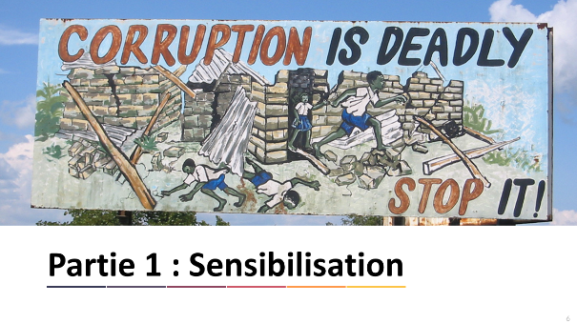

DIAPOSITIVE 6

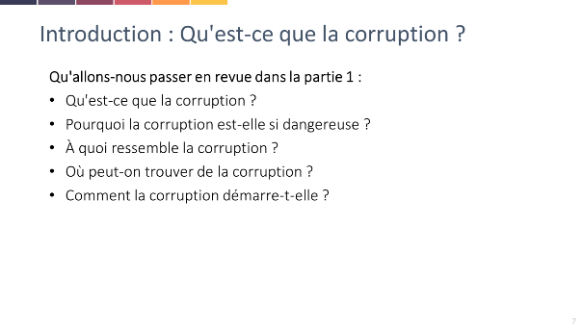

DIAPOSITIVE 7
- Cette diapositive requiert uniquement une brève introduction. Il est important de se plonger directement dans la prochaine étude de cas pour que les gens soient engagés et enthousiastes.

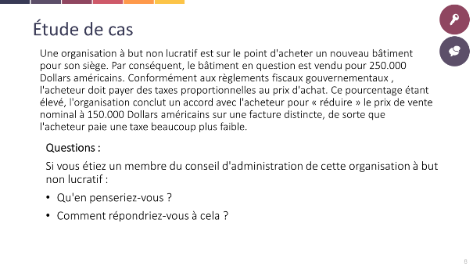

DIAPOSITIVE 8
- En petits groupes
- Dans cette étude de cas, l'accent est mis sur les baisses de tarifs illégales. Essayer de maintenir cet accent.
- Vous pouvez rendre les choses plus compliquées pour les groupes en suggérant qu'il s'agit d'une pratique courante dans le pays en question. Ne pas se compromettre avec l'acheteur rend la conclusion d'une vente beaucoup plus difficile.

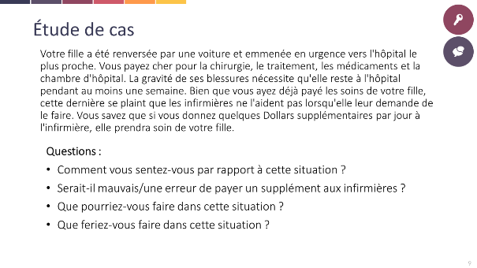

DIAPOSITIVE 9
- Restez en petits groupes
- Cette étude de cas est l'un des meilleurs moyens pour amorcer une conversation dans le cours, et elle peut contribuer à donner le rythme pour le reste du cours.
- Gardez à l'esprit que notre rôle de facilitateur n'est pas de prendre position.

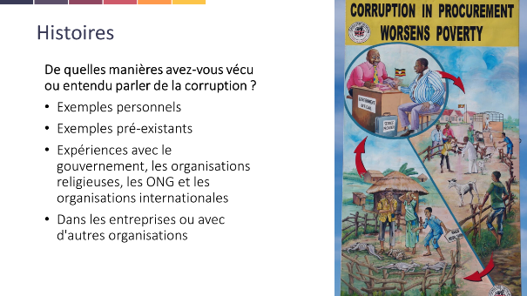

DIAPOSITIVE 10

- Restez en petits groupes et affichez cette diapositive sur l'écran.
- Les gens racontent leurs histoires et les discutent.
- Le but est de sensibiliser les personnes au fait que la corruption est tout autour de nous et qu'elle affecte nos vies personnelles.

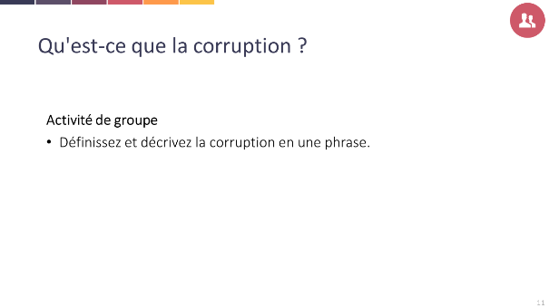

DIAPOSITIVE 11

- Cela concerne le groupe entier.
- Recueillez les différentes réponses sur le tableau à feuilles

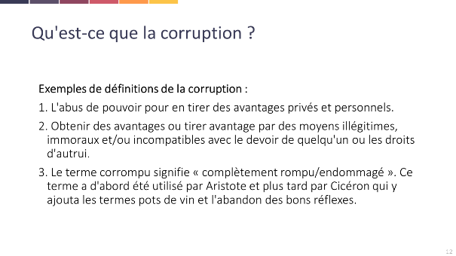

DIAPOSITIVE 12

- Travaillez avec le groupe entier. Quelle définition préférez-vous ? Pourquoi ?
- Comparez ces échantillons avec les réponses sur le tableau à feuilles.

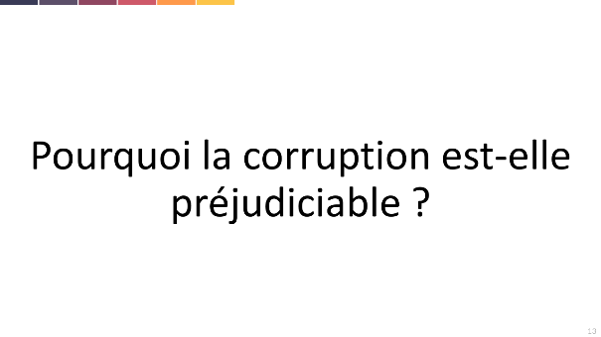

DIAPOSITIVE 13

- Travaillez avec le groupe entier.
- Recueillez les réponses sur un tableau à feuilles.

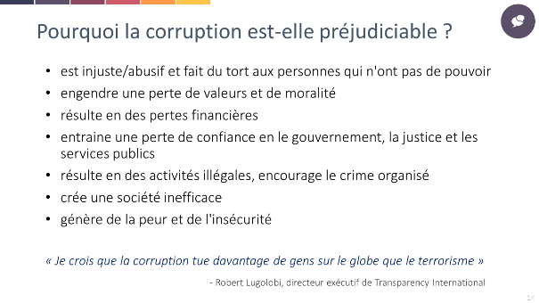

DIAPOSITIVE 14

- Comparez les réponses sur le tableau à feuilles avec les réponses sur cette diapositive. Y a-t-il des différences ou des similarités majeures ?
- Il est très probable que les participants donnent plus de réponses que ce qui se trouve sur la diapositive.

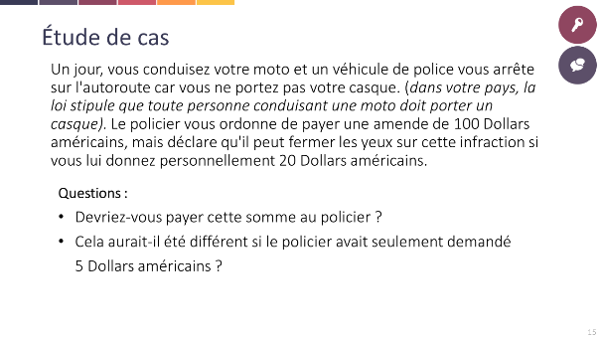

DIAPOSITIVE 15

REMARQUE :
Si vous êtes en mesure de voir la vidéo (diapositive suivante), vous devez ignorer cette étude de cas !
Sinon :
- Travaillez en petits groupes.
- Demandez un retour d'information, mais (de nouveau), n'exprimez pas votre opinion.
- Laissez les membres du groupe formuler leurs propres réponses.
- N'oubliez pas de convertir la somme d'argent en un montant réaliste dans votre monnaie locale.

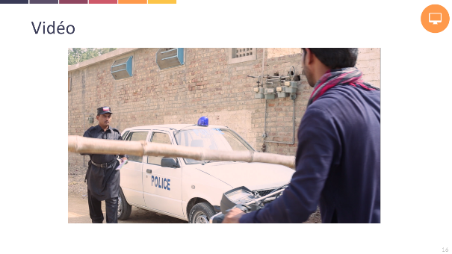

DIAPOSITIVE 16

- Discutez les questions ci-dessous en petits groupes.

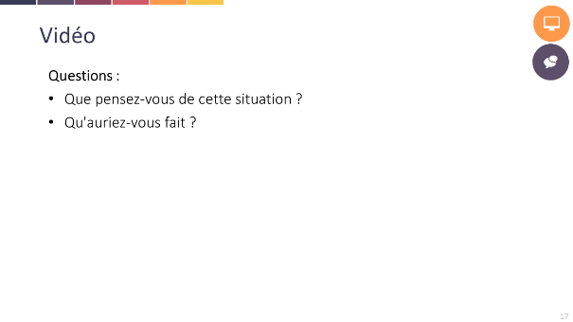

DIAPOSITIVE 17

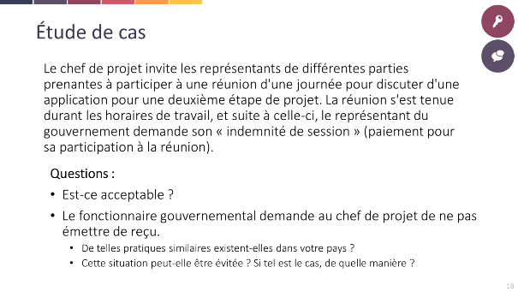

DIAPOSITIVE 18

- Restez en petits groupes.
- Une indemnité de session est un paiement effectué pour qu'une personne assiste à des réunions.
- De telles indemnités de session sont une pratique courante dans de nombreuses régions d'Afrique et d'Asie.
- Cette étude de cas peut ne pas être pertinente pour les pays non situés dans ces régions.

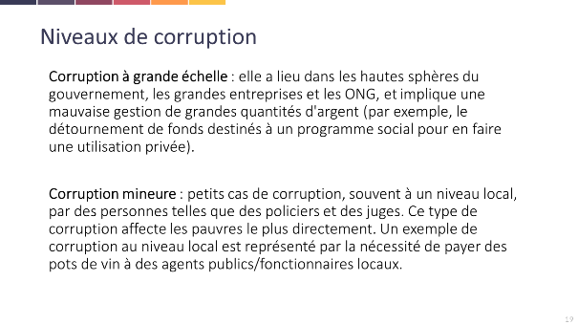

DIAPOSITIVE 19

Corruption à grande échelle

Corruption mineure
- Expliquez que la corruption survient à tous les niveaux, mais que certains types de corruption ont des conséquences plus graves que d'autres. La corruption à grande échelle peut créer des problèmes plus sérieux et avoir des conséquences plus graves que la corruption mineure.

Il peut être bon d'utiliser certains exemples :
- Corruption à grande échelle :
La nouvelle que 12,7 millions de Dollars américains de fonds de donateurs avaient été détournés par le bureau du Premier ministre de l'Ouganda a fait les gros titres dans de nombreuses capitales des pays donateurs en 2012, suscitant de sérieuses questions sur l'engagement réel de l'Ouganda dans la lutte contre la corruption. Les fonds de donateurs volés étaient affectés à un soutien crucial pour reconstruire le nord de l'Ouganda, ravagé par une guerre de 20 ans, et Karamoja, la région la plus pauvre de l'Ouganda. Environ 30% du budget national provenait de l'aide étrangère en 2012. En raison du scandale du bureau du Premier ministre de l'Ouganda et des affirmations que l'argent a été acheminé dans des comptes privés, l'Union Européenne, le Royaume-Uni, l'Allemagne, le Danemark, l'Irlande et la Norvège ont suspendu leur aide.
http://www.hrw.org/sites/default/files/reports/uganda1013_ForUpload_0.pdf

- Corruption mineure :
À l'aéroport de Lagos au Nigeria, à chaque poste de contrôle, on demande au voyageur : « Avez-vous quelque chose pour moi pour ce weekend ? » Si le voyageur refuse, le fonctionnaire menace de s'adonner à « un contrôle poussé - qui prendra trois ou quatre heures. » Au mieux, si vous arrivez dans le pays, c'est une gêne majeure. Si vous quittez le pays, cela peut signifier que vous pouvez être amené(e) à rater votre vol.
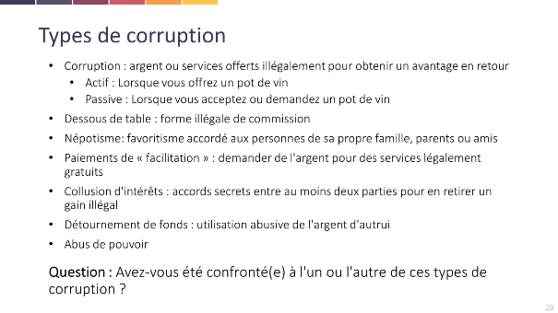

DIAPOSITIVE 20

- Cette question s'adresse au groupe entier.
- Demandez aux personnes de raconter leurs histoires, mais encouragez-le à le faire brièvement.
- Dites aux participants qu'ils reviendront vers ce thème à la partie 2, lorsqu'ils auront vu une vidéo illustrant certains de ces types de corruption. (Diapositive 55)

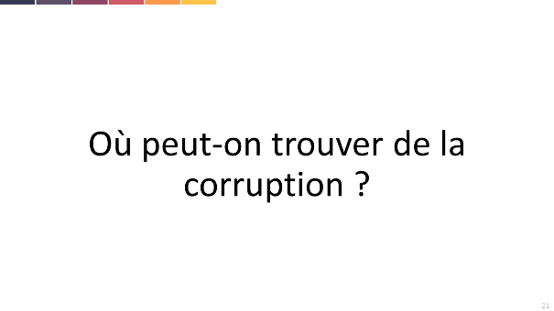

DIAPOSITIVE 21

- Cette question s'adresse au groupe entier.
- Recueillez les réponses sur un tableau à feuilles.

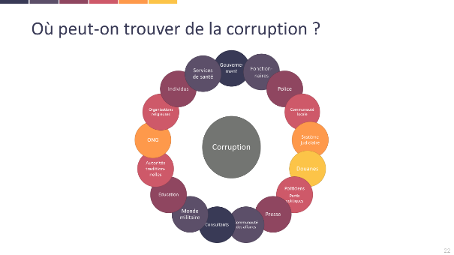

DIAPOSITIVE 22

- Comparez les réponses répertoriées sur le tableau à feuilles avec ce dessin.

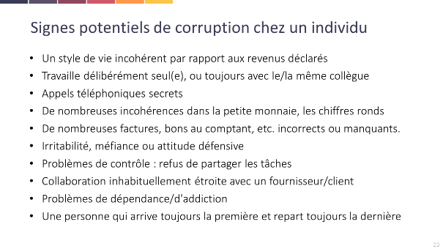

DIAPOSITIVE 23

Signes potentiels de corruption chez un individu
- Vous devez encourager les participants à ne pas tirer trop vite de conclusions. Ces signes ne sont que des signes potentiels de corruption, mais ne représentent pas une garantie. Lorsqu'une personne arrive toujours la première au bureau, cela ne signifie pas automatiquement qu'elle est corrompue.

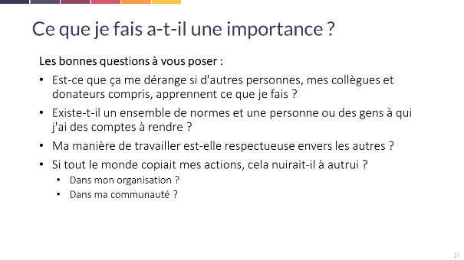

DIAPOSITIVE 24

- La corruption pouvant exister absolument partout, il est important d'examiner votre propre personne pour voir si et comment vous jouez un rôle dans la propagation de la corruption.
- Cette diapositive est principalement faite pour que les participants réfléchissent par eux-mêmes à la corruption ; cependant, si les participants souhaitent en parler, vous pouvez consacrer un peu de temps à la discussion de l'importance de la responsabilité individuelle.

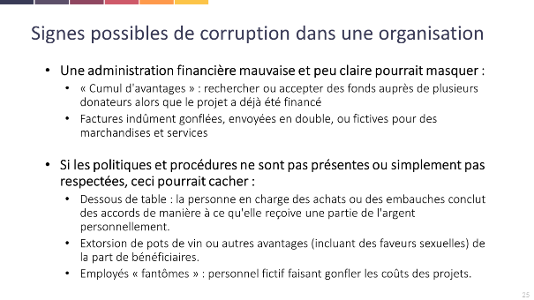

DIAPOSITIVE 25

- Ici encore, il ne s'agit que de signes, de preuves potentielles.
- Cependant, il est bon d'expliquer qu'une mauvaise administration, des politiques et procédures négligées ou inexistantes, et le manque de transparence accroissent le risque de corruption.

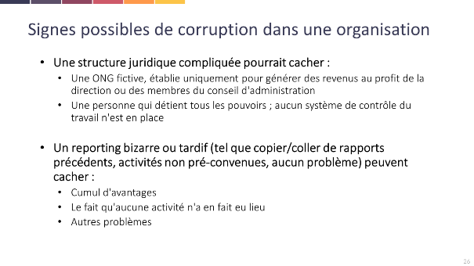

DIAPOSITIVE 26

- Le cumul d'avantages intervient lorsqu'un projet est entièrement financé par deux donateurs séparés. Le donateur opérationnel n'informe pas les donateurs sur le double financement
- Dans le grand groupe, quelqu'un a-t-il des histoires sur les choses mentionnées dans cette diapositive ?

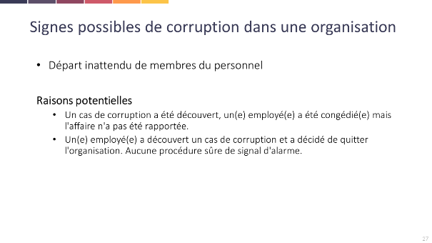

DIAPOSITIVE 27

- Le concept de dénonciation sera abordé plus tard dans le cours. Un dénonciateur est un(e) employé(e) qui suspecte un cas de corruption dans l'organisation et décide d'agir afin d'arrêter les pratiques de mauvaise gestion futures

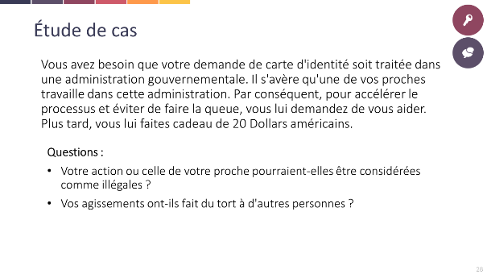

DIAPOSITIVE 28

- Discutez en petits groupes
- Assurez-vous de ne pas exprimer ouvertement votre opinion ou la « seule réponse correcte ».

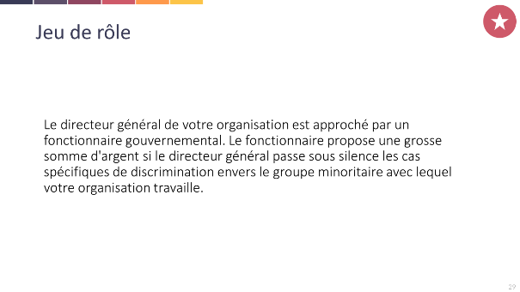

DIAPOSITIVE 29

- Assurez-vous de sélectionner bien à l'avance 3 personnes pour ce jeu de rôle :
  - le fonctionnaire gouvernemental
  - le directeur de l'ONG
  - le secrétaire pour ouvrir la porte, servir le café, etc.
- Vous avez besoin d'un bureau, de deux chaises, de tasses/verres, de café ou d'autres boissons.
- La diapositive ci-dessus doit apparaitre à l'écran. Si vous n'avez pas la possibilité de montrer la diapositive, expliquez le contexte avant le sketch.
- Fournissez aux volontaires une copie papier que vous trouverez à l'annexe de ce manuel dans le paragraphe « Feuillets 3 »
- Les volontaires doivent avoir assez de temps pour pratiquer/s'entrainer.
- Laissez le résultat du sketch aux acteurs.
- Analysez le sketch avec le groupe et traiter les résultats par la discussion.

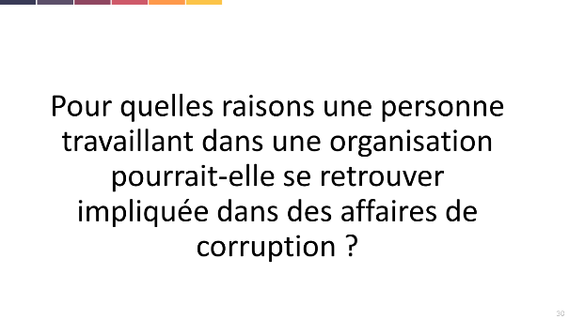

DIAPOSITIVE 30

- Cette diapositive est la première d'une série relative aux racines et origines de la corruption.
- Travaillez avec tous les participants dans un grand groupe.
- Utilisez un tableau à feuilles pour recueillir les réponses.

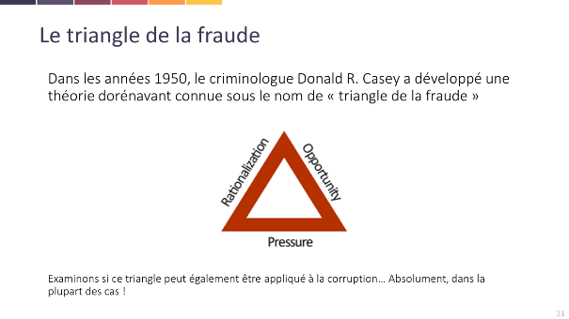

DIAPOSITIVE 31
- Le triangle de la fraude est un très bon outil, mais pour certaines personnes, il peut être difficile. Alors, préparez-vous bien.
- N'oubliez pas que ce triangle n'est pertinent que pour les personnes travaillant pour une organisation.

Vue d’ensemble
Ce qui suit est une description du triangle de la fraude montré ci-dessus. Pour que la fraude puisse intervenir, les trois éléments doivent habituellement être présents. C'est également vrai pour la corruption.

Les diapositives suivantes démontreront comment chaque point du triangle est rattaché à la corruption. Cela permettra :
- de sensibiliser sur les différentes sortes de pression,
- d'expliquer comment limiter la rationalisation d'un comportement corrompu,
- de discuter de la manière avec laquelle les individus et les organisations peuvent découvrir la corruption plus tôt et ainsi réduire les possibilités d'y participer.

(source : http://www.schools.utah.gov/finance/Professional-Development/UFOMA/2a—UFOMA---Fraud-Triangle.aspx)

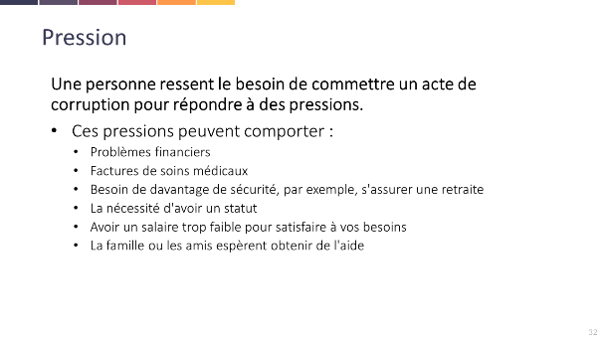

DIAPOSITIVE 32

- Continuez à travailler dans un grand groupe.
- Identifiez les réponses sur le tableau à feuilles qui font référence à la pression et marquez-les avec une couleur spécifique.
- Lorsque les questions apparaissent, demandez des réponses au groupe avant d'offrir votre avis.

Informations générales concernant la pression
La pression est ce qui occasionne l'entrée d'une personne dans la corruption. La pression peut englober presque tout, par exemple des factures médicales, des goûts de luxe aux problèmes d'addiction, etc. La pression provient souvent d'un besoin/problème financier significatif. Souvent, la personne impliquée dans la corruption ne croit pas que son besoin/problème peut être rencontré ou partagé par d'autres. C'est-à-dire que la personne croit, pour une raison ou pour une autre, que son problème doit être résolu seul et en secret. Cependant, parfois la corruption est le résultat de la seule cupidité.

(Source : http://www.schools.utah.gov/finance/Professional-Development/UFOMA/2a--UFOMA---Fraud-Triangle.aspx)
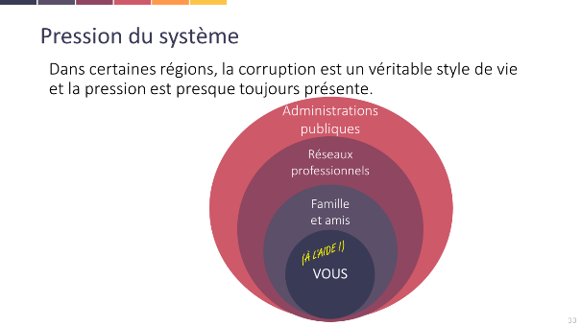

DIAPOSITIVE 33
- Revenez aux réponses sur le tableau à feuilles. Certaines des réponses listées font-elles partie d'un système de pression plus vaste ?
- La pression systémique implique souvent un réseau étroit de personnes, une émotion, une culture et de la peur.

Informations générales concernant la pression et la culture systémiques
Dans certaines sociétés, la pression devant être impliquée dans la corruption est constante et provient de tous les côtés. Elle peut venir sous la forme de pression de ses pairs, lorsque tous les gens que vous connaissez sont impliqués dans la corruption et attendent de vous que vous en fassiez de même. Elle peut être considérée comme la SEULE façon de procéder. D'autres personnes peuvent voir le fait de refuser d'être impliquée dans la corruption comme refuser de faire partie de la famille, de la communauté ou de la société. La pression systémique peut mener à une culture de la corruption, invisible, mais toujours là.

Culture : Parfois, les valeurs culturelles peuvent encourager la corruption. Ces valeurs peuvent être bonnes, par exemple : l'amour de la famille, le respect de l'autorité, de la communauté ou la protection de la famille. Parfois cependant, ces valeurs créent une pression émotionnelle et psychologique qui peut entrainer de la corruption.

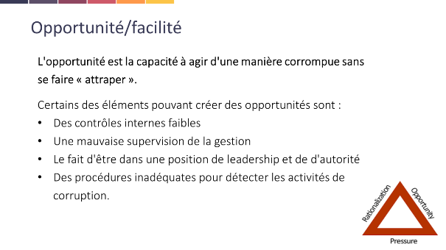

DIAPOSITIVE 34

- Continuez à travailler dans un grand groupe.
- Identifiez les réponses sur le tableau à feuilles qui font référence à l'opportunité et marquez-les avec une couleur spécifique.
- Lorsque les questions apparaissent, demandez des réponses au groupe avant d'offrir votre avis.

Informations générales concernant l'opportunité
L'opportunité est la capacité à commettre une fraude. Les personnes impliquées dans la corruption ne souhaitant pas être attrapées, elles doivent également croire que leurs activités ne soient pas vues. L'opportunité est créée par des contrôles internes faibles, une mauvaise supervision de la gestion, et/ou par l'utilisation de la position et de l'autorité de quelqu'un. L'incapacité à établir des procédures qui détectent la corruption accroit également l'apparition d'opportunités de corruption.

Parmi les trois éléments, l'opportunité est celui sur lequel les organisations ont le plus de contrôle. Il est très important pour les organisations de bâtir des processus, procédures et contrôles qui ne mettent pas les employés dans une position leur permettant de devenir corrompu et qui détectent effectivement des activités de corruption lorsqu'elles arrivent.

(Source : http://www.schools.utah.gov/finance/Professional-Development/UFOMA/2a--UFOMA---Fraud-Triangle.aspx)

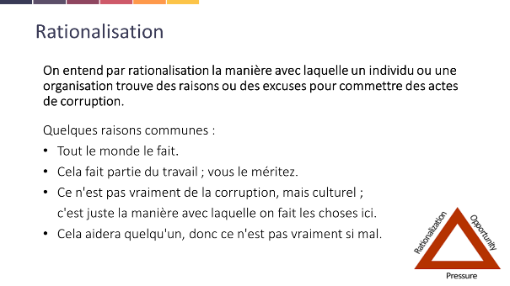

DIAPOSITIVE 35

- Continuez à travailler dans un grand groupe.
- Identifiez les réponses sur le tableau à feuilles qui font référence à la rationalisation et marquez-les avec une couleur spécifique.
- Lorsque les questions apparaissent, demandez des réponses au groupe avant d'offrir votre avis.

Informations générales concernant la rationalisation
La rationalisation intervient quand une personne avance des justifications sur son attitude (le vol) adaptées à des notions communément acceptées de décence et de confiance. Voici quelques rationalisations communes :
- La personne croit que s'adonner à la fraude est justifiée pour sauver un membre de la famille ou une personne aimée ;
- La personne croit qu'elle perdra tout (la famille, la maison, la voiture, etc.) si elle ne prend pas l'argent ;
- La personne croit qu'aucune aide n'est disponible à l'extérieur ;
- La personne décrit le vol comme un « emprunt », et a complètement l'intention de rembourser l'argent dérobé à un moment futur donné ;
- En raison d'une insatisfaction au travail (salaires, l'environnement de travail, traitement par les dirigeants, etc.), la personne croit que quelque chose lui est dû ;
- La personne est incapable de comprendre ou ne se soucie pas des conséquences de ses actions ou des notions communément acceptées de décence et de confiance.

(Source : http://www.schools.utah.gov/finance/Professional-Development/UFOMA/2a--UFOMA---Fraud-Triangle.aspx)
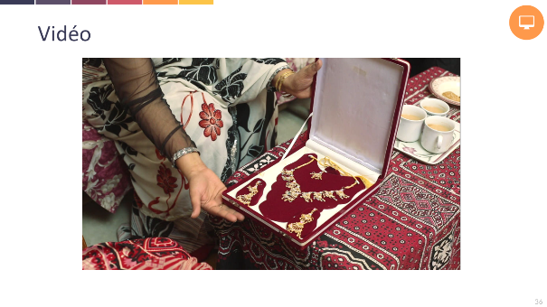

DIAPOSITIVE 36

- > questions sur la diapositive suivante

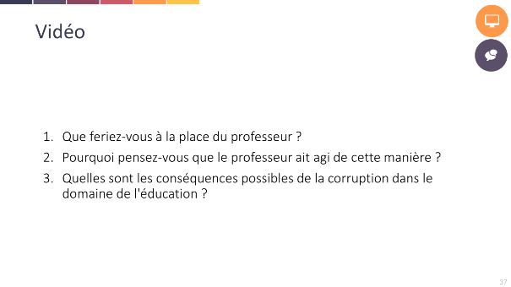

DIAPOSITIVE 37

- Travaillez en petits groupes

Information supplémentaire concernant les conséquences de la corruption sur l'éducation
- Des ressources financières sont gaspillées
- Des enfants se voient refuser l’accès à l’éducation
- Les personnes ayant du talent n'ont pas nécessairement accès à de bons postes
- Les gens s'habituent à la manipulation et au favoritisme en tant que manière de vivre
- Elle rend les jeunes personnes cyniques
- Elle génère des inégalités sociales

Inspiré par : http://www.slideshare.net/SKurpe/the-impact-corruption-has-on-education-for-all

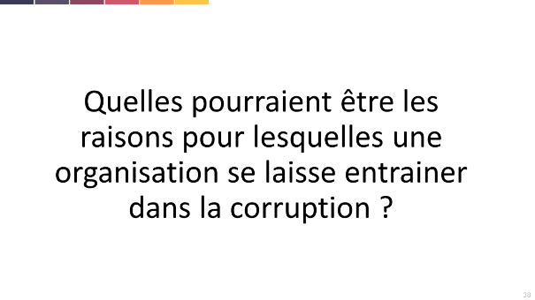

DIAPOSITIVE 38

- Travaillez en tant que grand groupe.
- Recueillez les réponses sur le tableau à feuilles

Parfois, ce n'est pas l'individu qui est corrompu mais l'organisation elle-même. On demande aux employés de mentir sur la qualité, d'utiliser des procédures comptables corrompues, et/ou on leur donne pour instruction de verser des pots de vin pour obtenir des contrats ou de conclure des ententes de prix illégales. Dans ce cas, le but n'est pas que l'individu devienne plus riche, mais que l'organisation en profite.

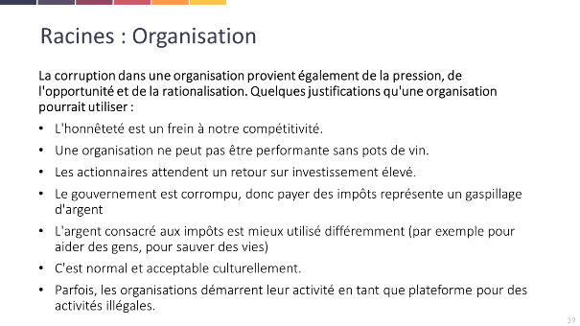

DIAPOSITIVE 39

- Comparez les points ci-dessus avec les raisons écrites sur le tableau à feuilles.

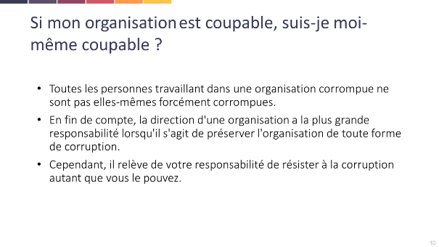

DIAPOSITIVE 40

- Donnez aux participants l'opportunité de discuter de cette diapositive. Que ressentent-ils comme étant de leur responsabilité ?

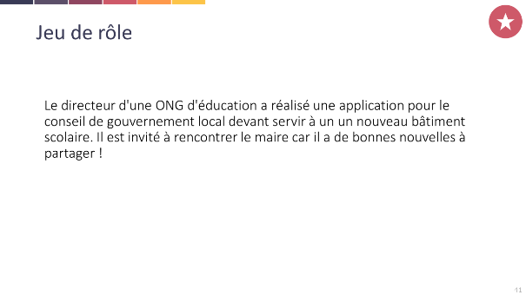

DIAPOSITIVE 41
- Demandez au groupe d'exprimer ses commentaires après le jeu de rôle.
- Pour le sketch, vous avez besoin de 5 personnes :
  - Le directeur de l'ONG
  - Le chef de projet
  - Le maire
  - Le secrétaire du conseil municipal
  - L'assistant (ouvrant la porte, apportant quelque chose à boire, prenant des notes)
  - Assurez-vous d'avoir une répartition des sexes égales chez les volontaires et selon leurs rôles
- La diapositive ci-dessus doit apparaitre à l'écran. Si vous n'avez pas la possibilité de montrer la diapositive, expliquez le contexte avant le sketch.
- Fournissez aux volontaires une copie papier que vous trouverez à l'annexe de ce manuel dans le paragraphe « Feuillets 3 »
- Les volontaires doivent avoir assez de temps pour pratiquer/s'entrainer.

Scénario
- Après quelques banalités, le maire dit au directeur que sa demande a été approuvée. Le conseil municipal est convenu de fournir des fonds pour le nouveau bâtiment scolaire.
- Tout le monde sourit et est heureux, c'est vraiment fantastique !
- Ensuite, le maire demande au secrétaire de donner des copies du contrat au directeur et au chef de projet.
- Le directeur et le chef de projet lisent le document puis le chef de projet dit que tout semble OK, mais qu'il existe un petit problème sur le règlement. Le contrat stipule que l'argent sera payé comptant à l'organisation, et les règles de l'organisation sont claires sur le fait que tout montant supérieur à 2000 Dollars américains doit être payé par virement bancaire. Le directeur explique alors que l'ONG a des règles financières très strictes afin d'éviter la corruption et que toute corruption doit être rapportée à la police
- Le maire sourit et dit que cela ne doit pas être un problème, mais qu'il a d'abord besoin de discuter de cela avec le trésorier. Il promet de les recontacter au plus vite.
- Ils se disent au revoir d'une manière amicale.
Une fois que le directeur et le chef de projet sont partis, le maire et le secrétaire se regardent, lèvent leurs yeux au plafond, et disent des choses telles que « Sont-ils devenus fous ? Ne comprennent-ils pas comment ça marche ? » « Sont-ils vraiment sérieux lorsqu'ils parlent de prévenir la police ? » Puis le maire demande au secrétaire, « Pouvez-vous leur écrire en leur disant que nous sommes vraiment désolés, mais les plans ont changés, peut-être l'année prochaine..., etc. ? »
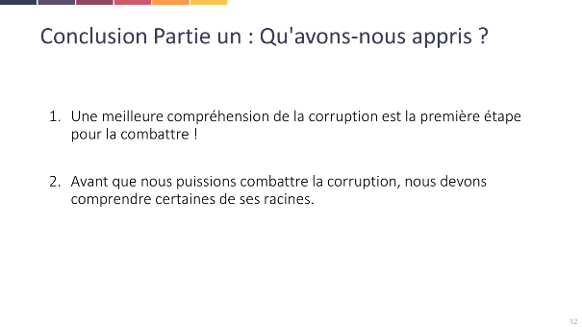

DIAPOSITIVE 42

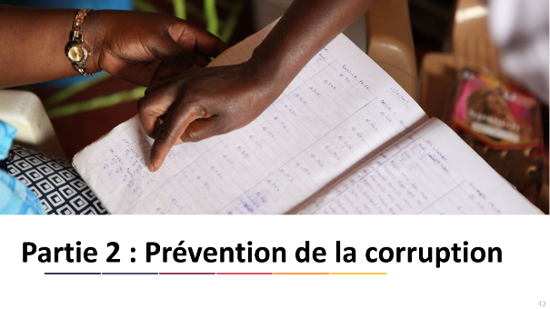

DIAPOSITIVE 43

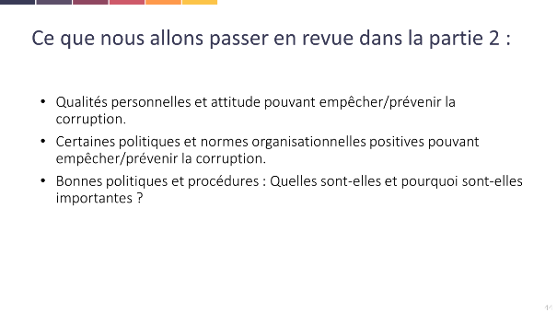

DIAPOSITIVE 44

- La partie 2 se déroule souvent dans l'après-midi lorsque les participants commencent à être fatigués. Vous devez inclure assez de pauses et d'activités « divertissantes », afin que les participants restent enthousiastes et impliqués.

- La partie 2 est beaucoup plus courte que la précédente. Nous allons brièvement examiner les manières avec lesquelles nous pouvons faire de la prévention contre la corruption.

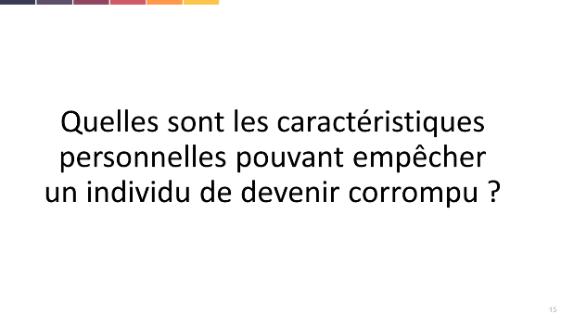

DIAPOSITIVE 45

- Travaillez avec le groupe entier.
- Consignez les réponses sur un tableau à feuilles.
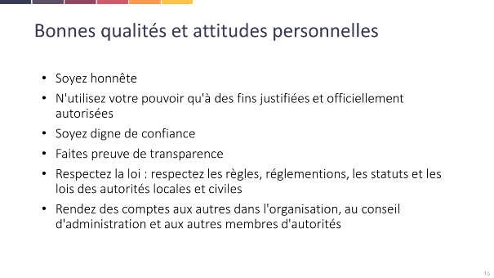

DIAPOSITIVE 46

- Comparez les points ci-dessus avec les réponses sur le tableau à feuilles.

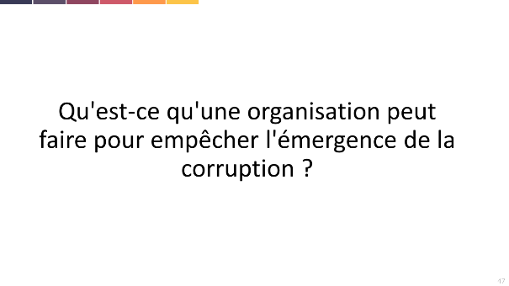

DIAPOSITIVE 47

- Travaillez avec le groupe entier.
- Veuillez remarquer que nous souhaitons entendre ce que l'organisation fera pour décourager le personnel de tomber dans la corruption.
- Consignez les réponses sur un tableau à feuilles.
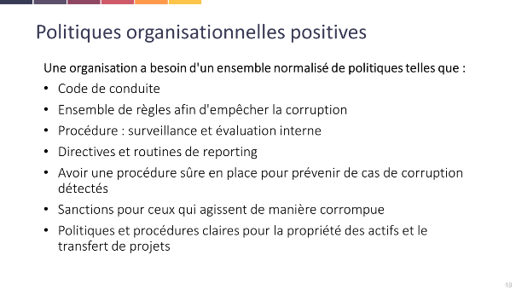

DIAPOSITIVE 48

- Comparez les réponses sur le tableau à feuilles avec les réponses ci-dessus.

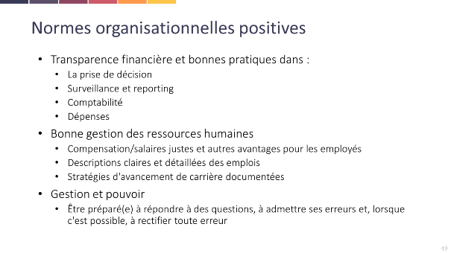

DIAPOSITIVE 49

- Comparez les réponses sur le tableau à feuilles avec les réponses ci-dessus.

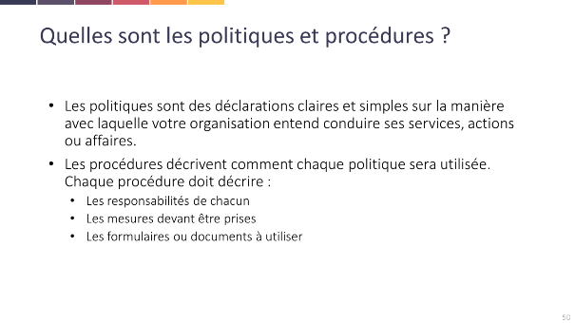

DIAPOSITIVE 50

Activité possible :
- Pouvez-vous donner des exemples de politiques ?
- Pouvez-vous donner des exemples de procédures ?

Les informations sur cette diapositive proviennent de http://www.volunteer.vic.gov.au/manage-your-volunteers/policies-and-procedures/whats-the-difference-between-policies-and-procedures

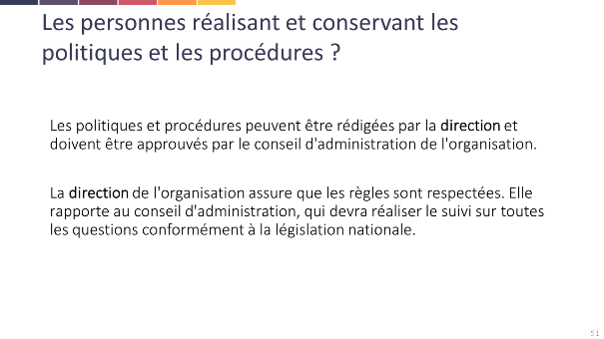

DIAPOSITIVE 51

- Peut-être que certaines personnes n'ont pas une compréhension correcte de ce qu'est un conseil d'administration, un petit dessin sur le tableau à feuilles peut aider à l'expliquer.
- Peut-être que la structure juridique est différente dans certains pays, ou pour certains participants.
- Pour tous les participants, il doit être clair qu'à la fin de la journée, la direction est responsable de la présence de bonnes politiques et procédures dans une organisation.

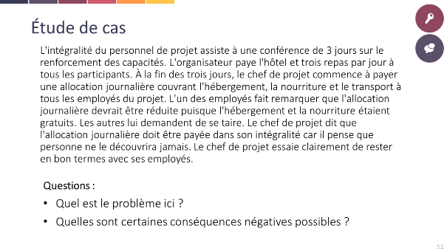

DIAPOSITIVE 52

- Cette étude de cas ne consiste pas en la rédaction d'une règle, parce qu'une telle règle existait déjà. Elle concerne une règle qui n'est pas respectée.
  - Le chef de projet doit être conscient de cette règle
  - Le chef de projet doit respecter cette règle
  - Il pourrait être intelligent pour le chef de projet d'informer les participants à l'avance que leur indemnité sera limitée en raison de l'hébergement gratuit.
- Les réponses possibles aux questions sont données ci-dessous, mais assurez-vous d'abord de permettre une contribution maximale de la part des participants.
  - Qu'est-ce qui ne va pas ici ?
    - En premier lieu, il ne devrait jamais avoir payé trop cher.
    - Dire que « personne ne s'en apercevra » donne l'impression que cela peut avoir été une erreur délibérée, ou en d'autres termes, un cas de corruption.
  - Quel résultat négatif pourrait-on connaitre ?
    - Les gens peuvent perdre le respect qu'ils ont pour lui/elle.
    - Les employés se sentiront libres d'agir également de manière malhonnête.
    - Les politiques et procédures ne sont d'aucune utilité, parce que le responsable ne les a pas suivies. Pourquoi les autres devraient-ils alors les suivre ?

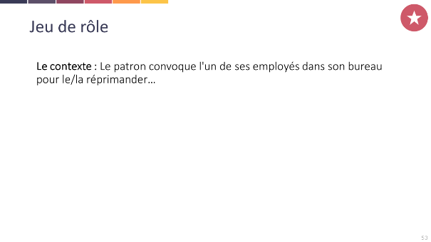

DIAPOSITIVE 53
- À préparer :
  - Une pièce qui ressemble à un bureau de directeur
  - Une bouteille de vin/whisky/bière vide et cachée dans un tiroir / une boîte / un sac rempli d'eau
  - Un volontaire
  - Vous envoyez le groupe faire une courte pause dehors pendant que vous mettez tout en place
  - Vous (le facilitateur) jouerez le rôle du directeur
- Scénario :
L'employé(e) frappe à la porte.
Le directeur crie « Entrez ! », et ordonne à l'employé de s'asseoir. Le directeur lui dit qu'il a reçu des rapports lui signifiant que l'employé(e) avait consommé de l'alcool durant les horaires de travail, une chose qui est formellement interdites par les politiques de l'organisation.
L'employé(e) s'assoit humblement dans sa chaise, fixe ses chaussures et marmonne quelque chose d’inintelligible.
Directeur : « Qu'avez-vous dit ? »
Employé(e) : « Je suis tellement désolé(e), cela ne se reproduira plus. »
Directeur : « Il faut mieux que ce soit le cas, car la prochaine fois, Je n’aurai pas d’autre choix que de vous renvoyer sur le champ. Nos politiques sont très claires dans ce domaine. Vous pouvez partir maintenant. » (Pointant vers la porte)

Immédiatement après que l'employé a quitté le bureau, le directeur se penche en arrière sur sa chaise, met ses pieds sur son bureau, saisit la bouteille qui était cachée dans son sac et boit une grosse gorgée à la bouteille. « Ah, elle n'est pas belle, la
vie ? »

- Menez la discussion de groupe. Le but du sketch est d'expliquer que les directeurs, les membres du conseil d'administration, etc. ne sont pas au-dessus des lois. Lorsque des politiques et procédures existent, en tant que personne et que dirigeant, vous devez donner l'exemple, et vous assurer que les autres suivent également les règles. Si vous ne le faites pas, vos règles sont alors inutiles.

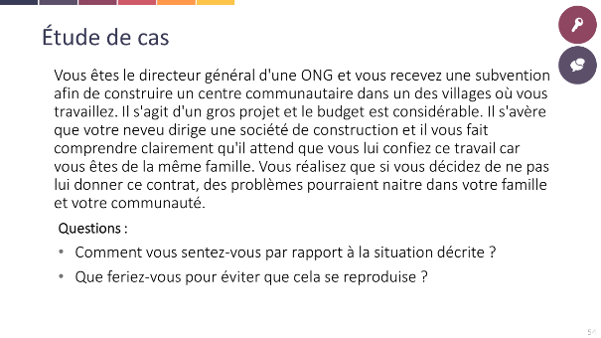

DIAPOSITIVE 54

À noter : Discutez uniquement de cette étude de cas lorsque vous n'êtes pas en mesure de passer la vidéo sur la diapositive suivante !
- Travaillez en petits groupes.
- Une personne nommée dans le groupe doit rapporter les résultats.
- Les résultats peuvent être répertoriés sur le tableau à feuilles.

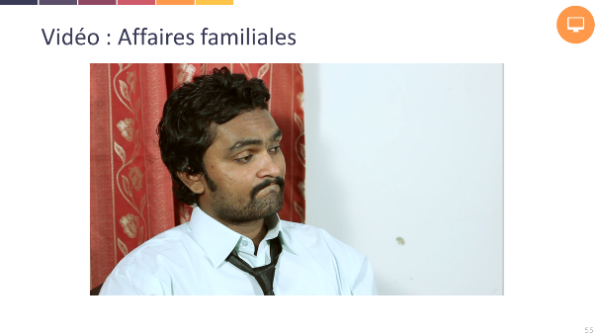

DIAPOSITIVE 55

- Pause à 5:54 pour réfléchir sur les questions en petits groupes > voir la diapositive suivante !
- Posez une question surprise : Que pensez-vous d'une politique stricte contre l'embauche de proches ?

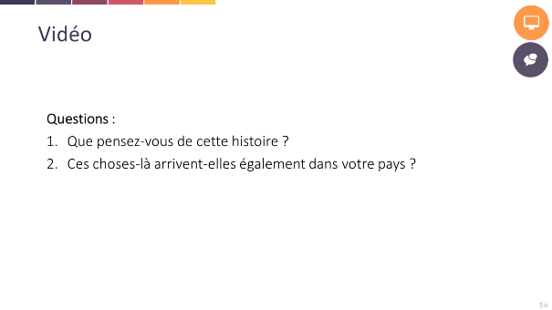

DIAPOSITIVE 56

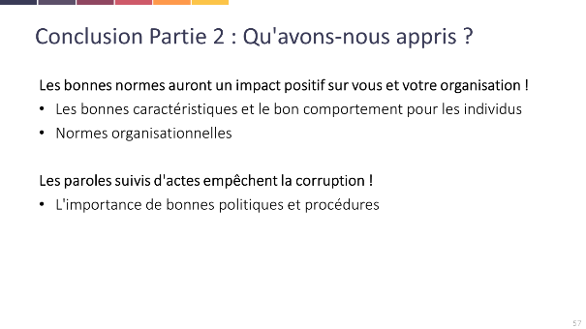

DIAPOSITIVE 57

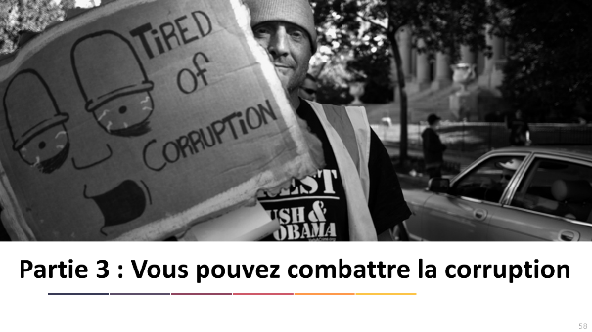

DIAPOSITIVE 58

- Cette section concerne les personnes ordinaires travaillant ensemble contre la corruption.

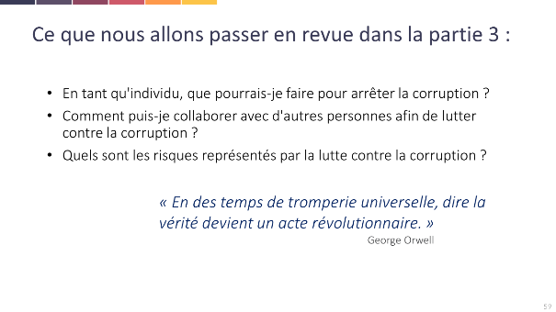

DIAPOSITIVE 59

Information pouvant vous aider quand vous introduisez la partie 3 de ce cours
La corruption nous affecte tous. Les ressources sont utilisées à de mauvaises fins et cela affaiblit notre démocratie et notre confiance en nos dirigeants ; cela ronge notre éthique et corrode notre fibre morale ; cela décourage les investissements publics et privés, cela réduit leur efficacité, ralentissant ainsi la croissance et le développement.

Cependant, les personnes souffrant le plus gravement des conséquences de la corruption sont celles dont le bien-être dépend des ressources publiques. Le fait d'être dépendant du gouvernement pour le logement, la santé, l'éducation, la sécurité et l'aide sociale rend les pauvres plus vulnérables à la corruption, ce qui peut les priver de leurs droits constitutionnels.

- La corruption n'est pas seulement la responsabilité de personnes ou d'organisations ayant beaucoup de pouvoir et d'argent. Tout le monde a le devoir de combattre la corruption où que l'on se trouve.
- La partie 3 aidera les participants à voir comment ils peuvent jouer un rôle dans la lutte contre la corruption.
- Combattre la corruption n'est pas facile. En tant que facilitateur vous devrez également expliquer les risques qui accompagnent la lutte contre la corruption. Il est également important de donner aux participants l'opportunité de partager leurs inquiétudes.

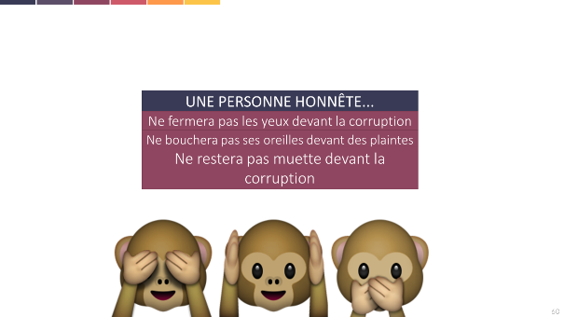

DIAPOSITIVE 60

- Celle-ci est juste destinée au plaisir et à la réflexion

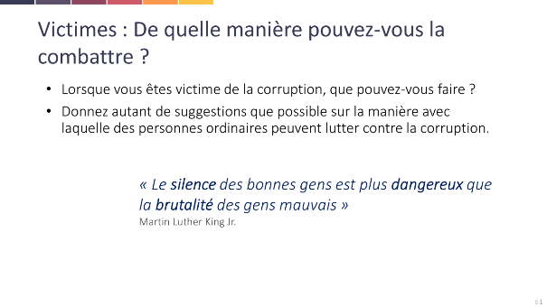DIAPOSITIVE 61

- Démarrez avec des petits groupes.
- Faites en sorte que les petits groupes rapportent leurs trouvailles au groupe entier.
- Prenez votre temps. Demandez que les choses vous soient clarifiées.
- Recueillez les réponses sur le tableau à feuilles.

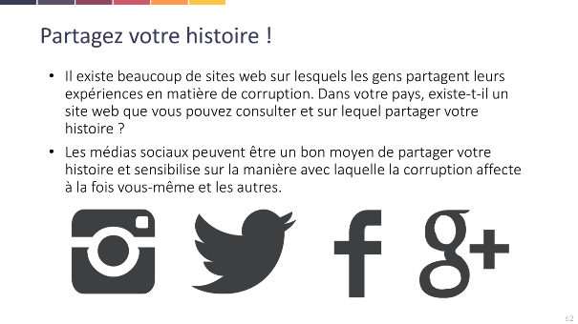

DIAPOSITIVE 62

Informations de base
- Il existe différents sites où les personnes peuvent partager leurs histoires sur la corruption, soit collectivement, comme sur la diapositive qui suit, soit individuellement à des endroits tels que Blogger et WordPress.
- Les médias sociaux sont un des endroits les plus populaires pour raconter votre histoire à votre pays et au monde. L'Ukraine et l'Égypte sont deux pays célèbres dans lesquels Twitter, Facebook et Instagram ont été utilisés pour sensibiliser à la corruption.
  - Est-ce que des personnes que vous connaissez utilisent les médias sociaux pour parler de leurs vies ?
  - Quelles sont les règles de censure dans votre pays ? Est-ce possible de partager votre histoire de cette manière ?

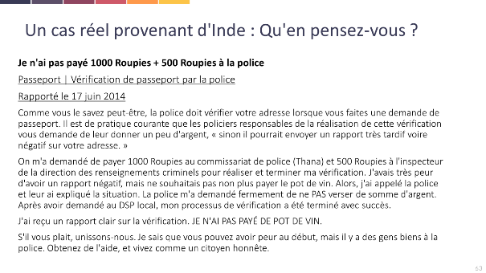

DIAPOSITIVE 63

Historique
- La partie intéressante de l'histoire est que ceci a été trouvé sur un site web de lutte contre la corruption où les personnes peuvent écrire les histoires qu'elles ont vécues.
  - Cette histoire a été extraite du site web « J'ai versé un pot de vin » : http://ipaidabribe.gy.
Vous trouverez d'autres histoires sur :
  - http://www.bribenigeria.com/
  - https://www.facebook.com/StopCorruptionInPakistan

Questions possibles pour une discussion en grand groupe
- Qu'est-ce que les participants pensent de cette histoire ?
- Dans cette histoire, la personne a décidé de ne pas payer de pot de vin. C'est une histoire positive. Demandez aux participants s'ils connaissent un site web sur lequel ils peuvent faire part de leur histoire.
  - Se sentent-ils en sécurité lorsqu'ils le font ?
  - Sentent-ils que cela pourrait aider d'autres gens ?
  - Quels sont certains risques de raconter publiquement votre histoire ?

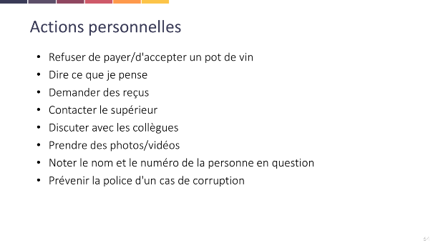

DIAPOSITIVE 64

- Travaillez avec un grand groupe.
- Comparez avec ce qui est écrit sur le tableau à feuilles.

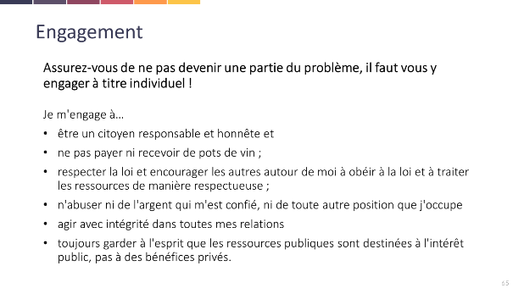

DIAPOSITIVE 65

- Suggestion : imprimer cet engagement avec le code de conduite sur la diapositive suivante et donner une copie à tous les participants. > voir l'annexe à la fin de ce manuel.
- Cette idée d'engagement provient de l'organisation « Corruption Watch » en Afrique du sud : http://www.corruptionwatch.org.za. Corruption Watch est une organisation de la société civile qui compile, analyse et partage des informations sur la corruption en Afrique du sud.
- L'objectif N'EST PAS que les personnes prennent l'engagement ci-dessus durant ce cours, le but est plutôt de leur rappeler que vous ne devez pas être une partie intégrante du problème. Cet engagement contient beaucoup de bonnes choses auxquelles réfléchir.
- On peut confirmer son engagement de différentes manières :
  - En public
  - En privé
  - Ensemble avec un groupe d'amis ou de collègues

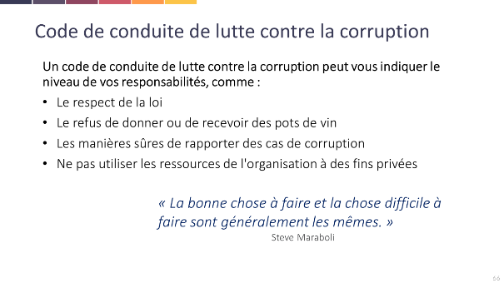

DIAPOSITIVE 66

- Il s'agit d'une bonne occasion de discuter des types d'options qui sont disponibles pour les individus travaillant dans une organisation. Quelques questions que vous pourriez poser :
  - De quel type de politiques ou de procédures de lutte contre la corruption dispose l'organisation pour laquelle vous travaillez ? Sont-elles connues et respectées par tous ceux qui travaillent dans l'organisation ?
  - Pourriez-vous suggérer que votre organisation adopte un code de conduite de lutte contre la corruption ?

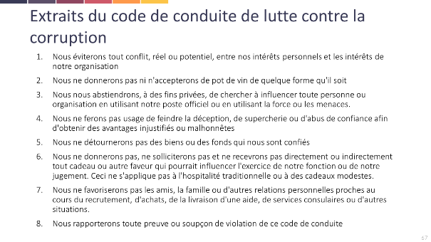

DIAPOSITIVE 67

- Un feuillet pour le code de conduite de lutte contre la corruption est disponible à la fin du manuel à l'annexe 1. Veuillez le faire passer à tous les participants.
- C'est un code de conduite très simple mais efficace. Il est conçu pour les organisations, mais il parle de la manière avec laquelle, en tant qu'individus, nous devons nous comporter afin d'éviter ou de combattre la corruption.
- Lorsqu'une organisation dispose d'un tel code de conduite, les individus en connaissent clairement les règles, et ils peuvent également faire référence aux règles lorsque des gens essaient de les entrainer dans des actes de corruption : « Je suis désolé, mais je n'ai pas le droit de faire cela car j'ai signé le code de conduite de lutte contre la corruption ».

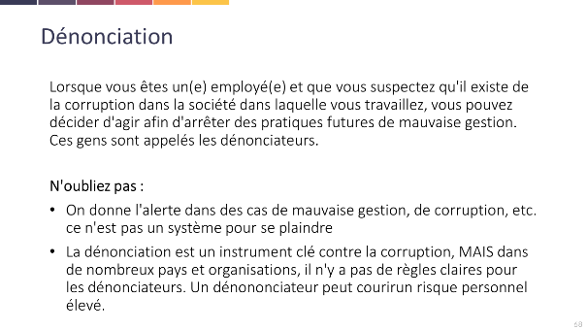

DIAPOSITIVE 68

- Discutez de ce problème avec le grand groupe
  - Avez-vous déjà entendu parler de cela ?
  - Utiliseriez-vous ce type de méthode ; si oui, pourquoi ? Si ce n'est pas le cas, pourquoi ?
  - Existe-t-il des procédures de sécurité dans votre pays ?
  - Qu'est-ce que vous pouvez faire d'autre lorsque vous suspectez un cas de corruption dans votre organisation ?

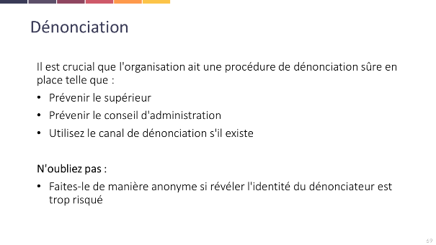

DIAPOSITIVE 69

- Malheureusement, dans de nombreux pays il est rare que des procédures de dénonciation existent.

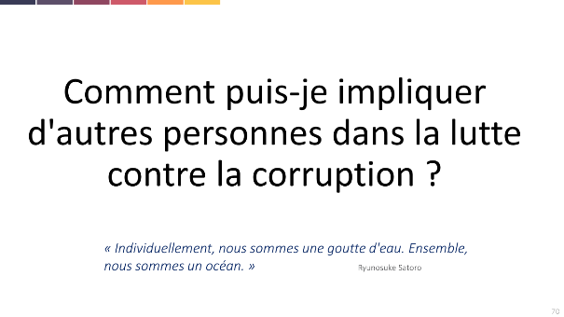

DIAPOSITIVE 70

- Discussion en petits groupes
- Recueillez les suggestions d'action collective du groupe sur un tableau à feuilles.

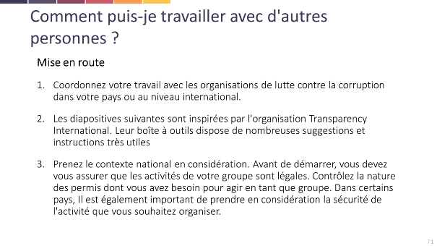

DIAPOSITIVE 71

- Certaines des premières étapes sont-elles incluses sur le tableau à feuilles ?
- Le site web de Transparency International est une source très utile pour vous en tant que facilitateur. Si vous disposez d'assez de temps durant votre préparation pour le cours, explorez la boîte à outils à portée de main de TI : http://www.transparency.org/whatwedo/tools/corruption_fighters_toolkits_introduction/2/

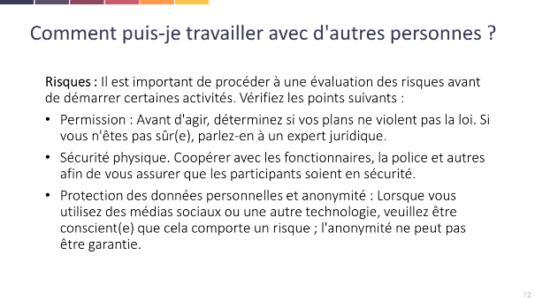

DIAPOSITIVE 72

- Demandez si une personne dans le groupe a de l'expérience dans l'organisation d'évènements comme celui-ci. Est-elle disposée à partager cette expérience avec le groupe ?
- Y a-t-il des commentaires, préoccupations ou questions ?

DIAPOSITIVE 73

- Est-ce que certaines des photos sont représentées sur le tableau à feuilles ?
- Certaines activités que vous pouvez suggérer :
  - Exposer ceux qui ont commis des actes illégaux ou criminels
  - Manifester
  - Organiser des concerts
  - Organiser des marathons
  - Utiliser le théâtre, l'art dramatique et la danse
  - Créer des événements autour de jeux et de sports
  - Campagne zéro devise (voir la diapositive suivante)
  - Créer des groupes de comptabilité, où vous-même et d'autres pouvez vous encourager mutuellement à faire ce qui est juste !
- Demandez au groupe ce qu'il pense de ces suggestions.

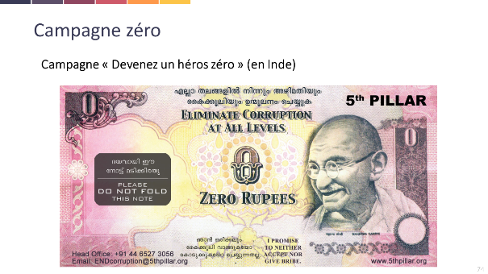

DIAPOSITIVE 74

Devenez un héros zéro : Une arme non-violente de la non-coopération contre la corruption

Informations de base
Un billet de zéro roupie est de l'argent imaginaire émis en Inde comme moyen d'aide pour lutter contre une corruption politique systémique. Ces billets sont payés en protestation par des citoyens en colère contre les fonctionnaires gouvernementaux qui sollicitent des pots de vin en échange de services qui sont supposés être gratuits. Des billets de zéro roupie, conçus pour ressembler à un billet classique de 50 roupies d'Inde, ont été émis par une organisation non-gouvernementale connue sous le nom de « 5th Pillar », qui a distribué plus de 1,3 million d'exemplaires depuis leur création en 2007. Des billets de zéro roupie ont émis dans cinq des 22 langues recensées d'Inde : le tamoul, l'hindi, le kannada, le malayalam et le telugu.
Ce concept à utiliser dans la lutte contre la corruption a démarré en Inde et est utilisé (ou on envisage de l'utiliser) dans des nations souffrant de problèmes de corruption gouvernementale endémique : Mexique, Népal, Argentine, Bénin, Malaisie et Yémen.

(Source : http://en.wikipedia.org/wiki/Zero_rupee_note)
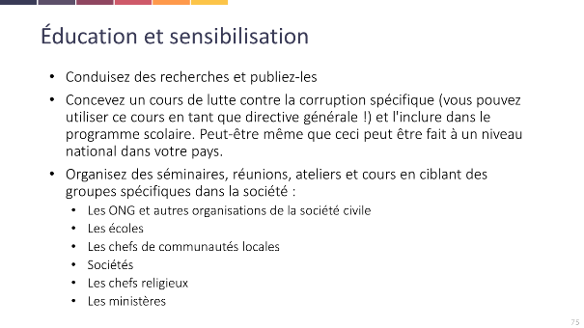

DIAPOSITIVE 75

• Certains de ceux ci-dessus sont-ils sur le tableau à feuilles ?
• Demandez au groupe ce qu'il pense de ces suggestions.

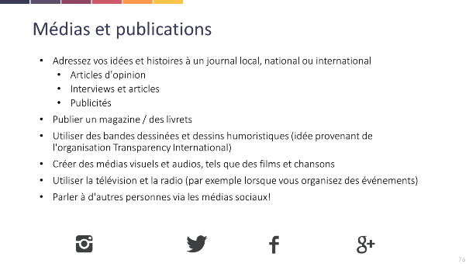

DIAPOSITIVE 76

- Certains de ceux ci-dessus sont-ils sur le tableau à feuilles ?
- Demandez au groupe ce qu'il pense de ces suggestions
- Discutez des risques qui peuvent être associés en plaidant de manière si publique !

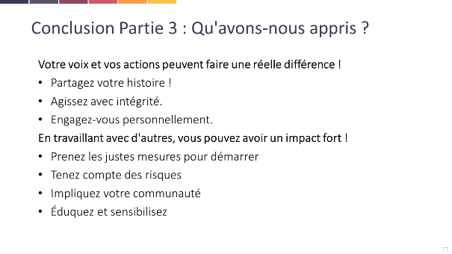

DIAPOSITIVE 77

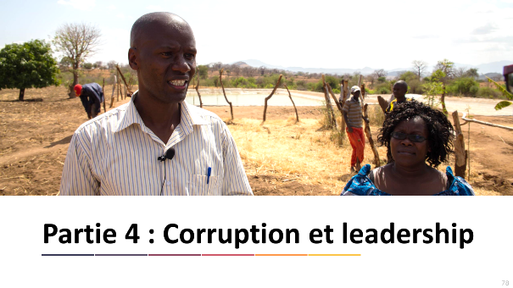

DIAPOSITIVE 78

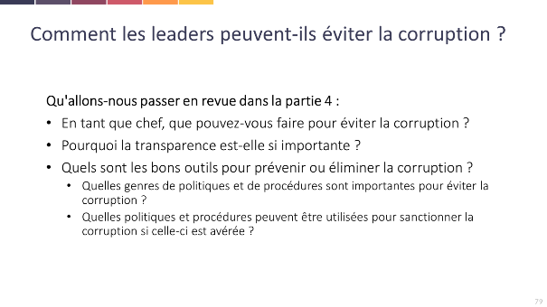

DIAPOSITIVE 79

- Affichez juste brièvement cette diapositive, lisez-là à haute voix et continuez
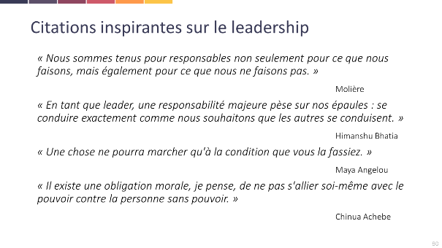

DIAPOSITIVE 80

- Vous pouvez demander aux participants laquelle de ces citations vous encadreriez et mettriez au mur de votre bureau.

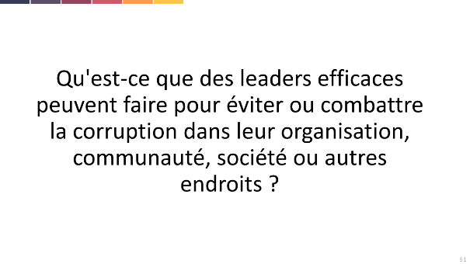

DIAPOSITIVE 81

- Discussion en petits groupes
- Les petits groupes rendent compte des éléments obtenus
- Compilez les résultats sur le tableau à feuilles.

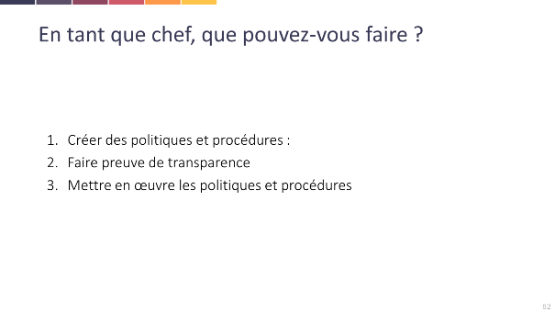

DIAPOSITIVE 82

- Essayez de mettre toutes les suggestions sur le tableau à feuilles dans l'une des catégories listées ci-dessus en utilisant des marqueurs de couleur.

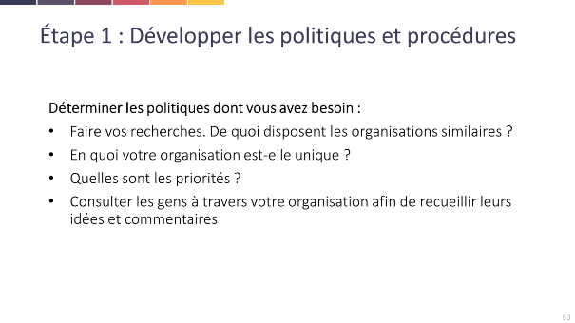

DIAPOSITIVE 83

- Discutez rapidement de cette diapositive ; informez le groupe que ces thèmes seront couverts en détail ultérieurement.
- Offrez au grand groupe l'opportunité de poser des questions.

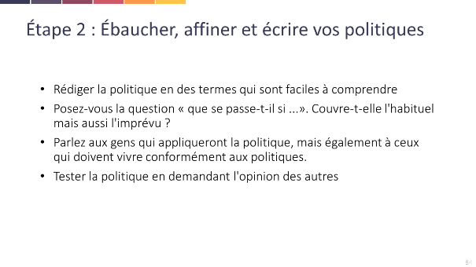

DIAPOSITIVE 84

- Expliquez qu'une question « et si... » est ce que vous vous demandez pour aider à décider si vous avez besoin de nouvelles politiques. Et SI quelqu'un prenait l'argent de l'organisation ? Et SI quelqu'un était tenté de faire de la discrimination à l'encontre d'une personne ?
Cela signifie également vous demander quelles seront les conséquences SI vous écrivez et mettez en œuvre une politique et répondre sur ce qui se passerait SI vous ne le faisiez pas !

- Offrez au grand groupe l'opportunité de poser des questions. On n'attend pas de vous que vous connaissiez toutes les réponses, mais il peut arriver que les participants souhaitent en savoir plus. Il sera utile de mentionner que beaucoup de leurs questions seront couvertes dans les diapositives suivantes.

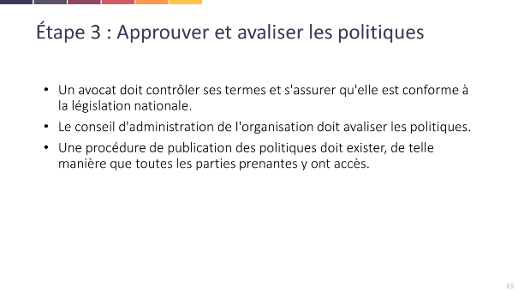

DIAPOSITIVE 85

• Discutez rapidement de cette diapositive.
• Offrez au grand groupe l'opportunité de poser des questions.

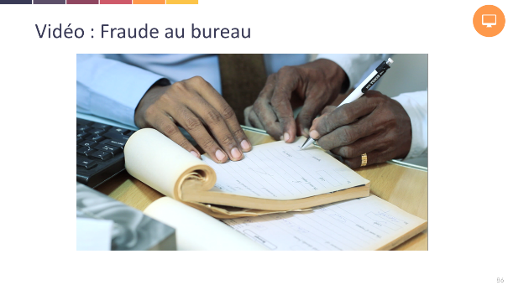

DIAPOSITIVE 86

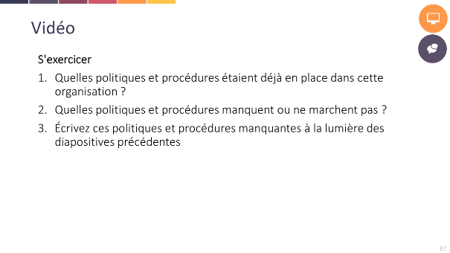

DIAPOSITIVE 87

- Travaillez en petits groupes
- Demandez un retour d'informations de la part de chaque groupe

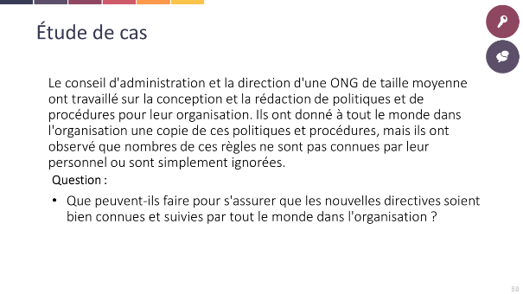

DIAPOSITIVE 88

- Travaillez avec un grand groupe.
- Recueillez les suggestions sur le tableau à feuilles.

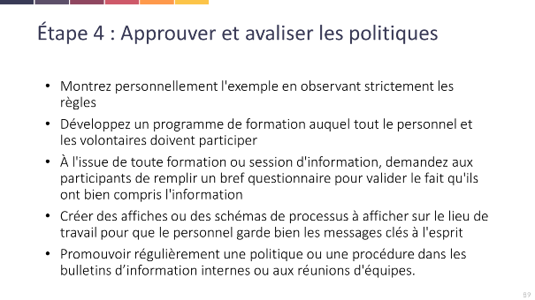

DIAPOSITIVE 89

- Comparez les résultats sur le tableau à feuilles avec cette diapositive.

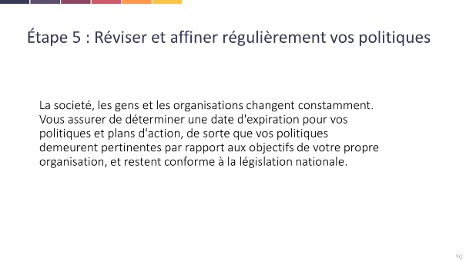

DIAPOSITIVE 90

- Demandez aux participants pourquoi une date d'expiration et une révision régulière sont importantes. Les révisions en temps voulu ne sont pas toujours logiques pour tout le monde !
- Les participants doivent avoir une compréhension claire qu'une révision en temps voulu des politiques et des plans d'action est un élément important. Ce n'est pas quelque chose qui peut être repoussé indéfiniment. Une révision doit intervenir au moins une fois par an. En effet :
  - Les lois nationales changent
  - Les visions de l'organisation changent
  - De nouveaux problèmes sont découverts

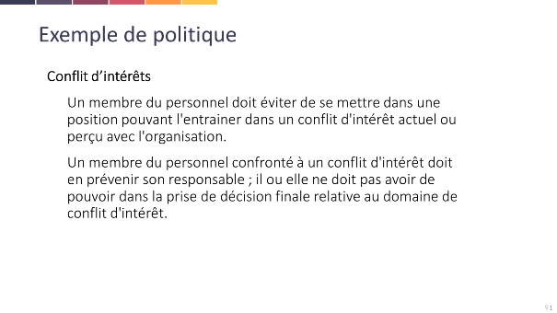

DIAPOSITIVE 91

Conflit d'intérêts, liens personnels et financiers
Une situation de conflit d'intérêt apparait lorsque les « intérêts privés » du personnel entrent en compétition ou en conflit avec les intérêts de l'organisation. Par « intérêts privés », on entend à la fois les intérêts financiers et personnels du personnel ou ceux de leurs contacts/liaisons incluant :
- la famille et les autres relations
- les amis personnels
- les clubs et associations auxquels ils appartiennent
- toute personne à qui ils doivent un service/une faveur ou quelque chose d'une manière ou d'une autre
Afin d'éviter les conflits d'intérêt, les membres du personnel doivent éviter de se mettre dans une position qui pourrait entrainer un conflit d'intérêt actuel ou perçu avec l'organisation. Le travail doit être strictement séparé de la vie privée.

Si un conflit d'intérêt intervient, le membre du personnel doit immédiatement :
- Expliquer le conflit d'intérêt par écrit et le livrer à son superviseur/responsable
- Sortir du conflit d'intérêt en question et suivre les instructions données par le superviseur/responsable

Si la situation ne peut être résolue rapidement de manière appropriée, un médiateur doit être informée et impliqué dans l'affaire.

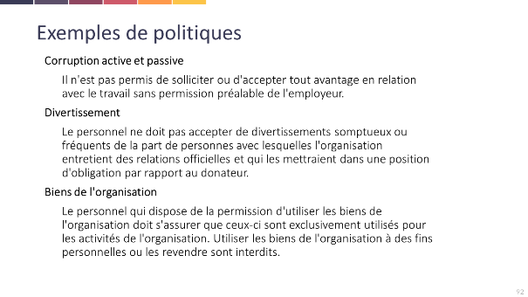

DIAPOSITIVE 92

Corruption active et passive
Les employés ne doivent pas demander ni accepter d'avantages pour faire simplement leur travail. Les avantages peuvent inclure presque tout ce qui a de la valeur : l'argent, des cadeaux, un emploi, des services, des faveurs, etc.

Les petits cadeaux de même que les cadeaux apportés par des invités sont autorisés, par exemple lorsque l'on rend visite à des projets ou quand des usages de politesse impliquent d'accepter un cadeau. La direction doit toujours être informée de tout cadeau donné ou reçu.

- Rappelez aux participants que la corruption active concerne le versement d'un pot de vin, tandis que la corruption passive signifie l'exigence OU l'acceptation d'un pot de vin.

Divertissement
Les invitations à des repas sont des pratiques normales en affaires, mais le personnel ne doit pas accepter de divertissements chers ou fréquents de personnes avec qui l'organisation a une relation officielle de travail (par exemple des fournisseurs ou entrepreneurs). Ceci empêche à l'organisation d'être ensuite redevable de faveurs spécifiques à la ou les personnes offrant les divertissements.
Biens de l'organisation
Vous pouvez demander au groupe quels sont les biens de l'organisation. De nombreuses personnes ne réalisent pas que la propriété « soft », par exemple les listes de diffusion, adresses e-mail, contacts, logiciels, mots de passe et information confidentielle, appartient également à l'organisation.

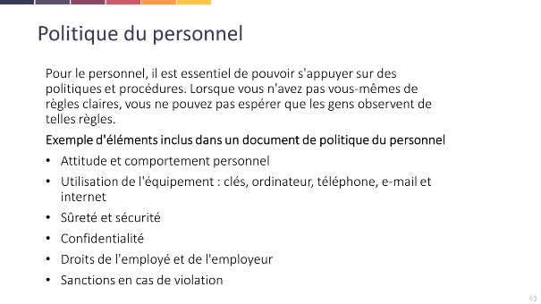

DIAPOSITIVE 93

- Expliquez la manière avec laquelle ces politiques réduisent les chances de corruption. Voici des exemples :
  - Les politiques peuvent être très générales, mais lorsqu'elles sont clarifiées par des procédures bien réfléchies, ce qu'il faut faire et ne pas faire devient clair pour tout le monde.
  - Quand les règles et procédures sont claires, il devient beaucoup plus difficile de s'adonner à la fraude
  - Lorsque les sanctions sont claires et ceux qui ignorent les règles en subissent les conséquences, les personnes sont plus motivées à suivre les règles.

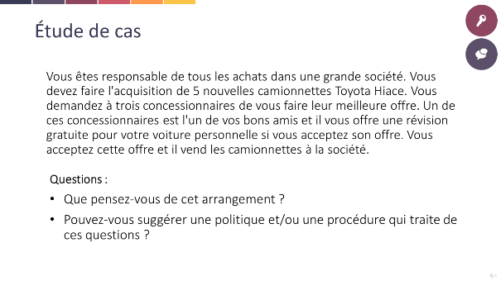

DIAPOSITIVE 94

- Répartir en petits groupes.
- Chaque groupe rapporte le résultat de ses discussions.

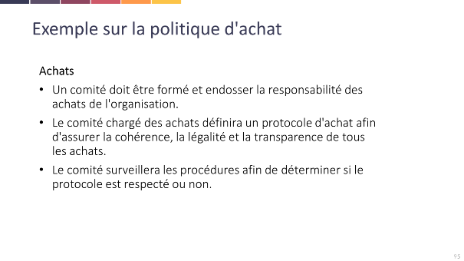

DIAPOSITIVE 95

- Discutez comment cette politique peut être une réponse à la précédente étude de cas.
- Il est important de rappeler aux participants qu'une politique telle qu'un comité d'achat est d'une importance majeure pour le directeur, le chef de projet et le comptable afin d'éviter la tentation et de pouvoir riposter à des allégations sans fondement.

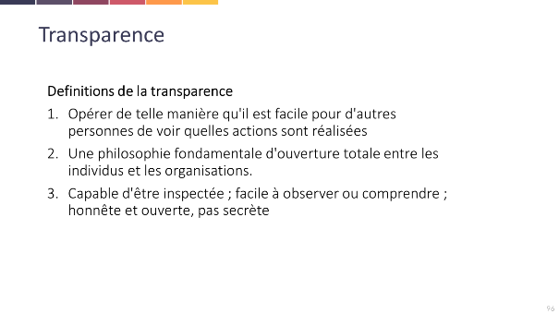

DIAPOSITIVE 96

- Demandez au grand groupe de quelle manière la transparence peut aider à combattre la corruption.
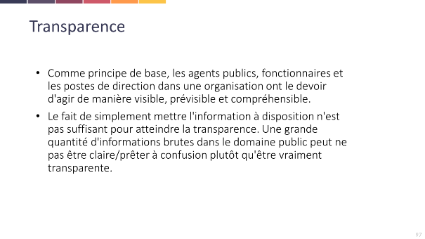

DIAPOSITIVE 97

- En d'autres termes, faites en sorte que les choses soient simples et compréhensibles pour tous.

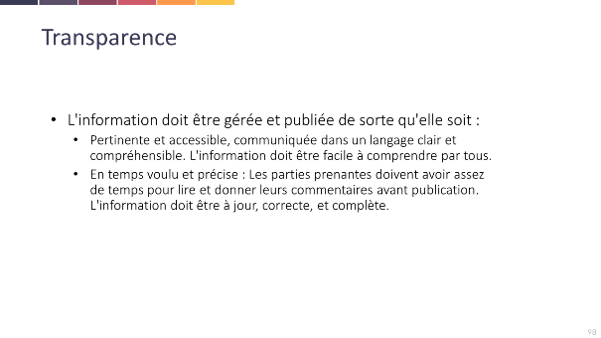

DIAPOSITIVE 98

- Le but du partage d'information est d'assurer que chacun puisse le comprendre. Plus la langue est compliquée, plus il y a de chance pour que des incompréhensions apparaissent.

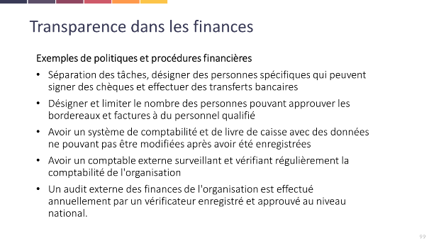

DIAPOSITIVE 99

- Des organisations de grande taille peuvent avoir un comptable en interne.
- Expliquez qu'il est absolument interdit que le directeur ou le chef de projet « manipule » également la petite caisse.
- Un bon comptable et la comptabilité représentent une protection importante pour le directeur et d'autres personnes de la direction.

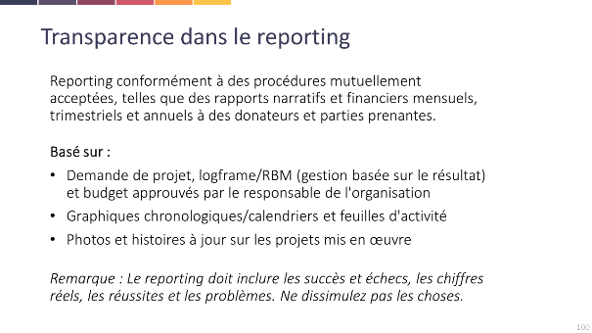

DIAPOSITIVE 100

- Le reporting et la surveillance sont étroitement liés. Par exemple, vous pouvez préparer votre rapport mensuel avec votre personnel, regarder en arrière et discuter de ce qui a été fait, et planifier ensemble ce qui sera fait durant la prochaine période. Il s'agit alors d'une vraie transparence interne.
- N'oubliez pas de souligner que les procédures de reporting doivent être acceptées par toutes les parties et formalisées par le biais d'un protocole d'accord (contrat). C'est important à la fois pour la transparence interne et la transparence externe, spécialement auprès des donateurs.

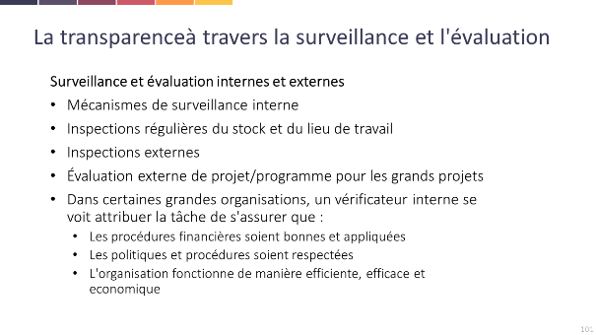DIAPOSITIVE 101

- Assurez-vous d'expliquer que le vérificateur interne peut n'être une exigence que pour des organisations de grande taille.
- Le vérificateur interne ne doit pas être confondu avec un vérificateur externe qui entre en jeu pour une période limitée avec une tâche spécifique.

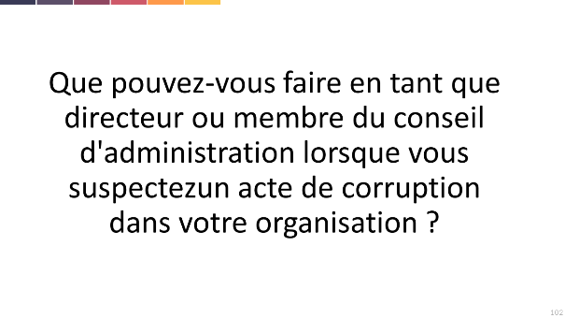

DIAPOSITIVE 102

- Travaillez avec le groupe entier.
- Regardez la diapositive suivante afin de comparer les résultats.

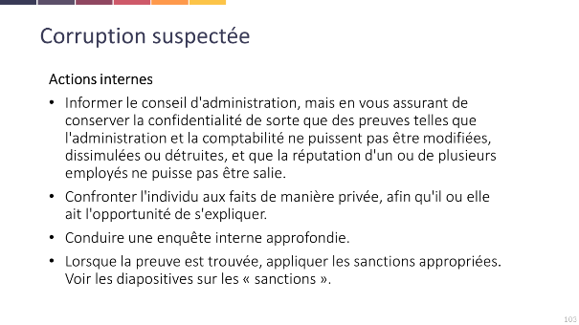

DIAPOSITIVE 103

- Votre organisation a-t-elle déjà de telles procédures en place ?
- Comment traiteriez-vous ou comment avez-vous traité des problèmes internes ?

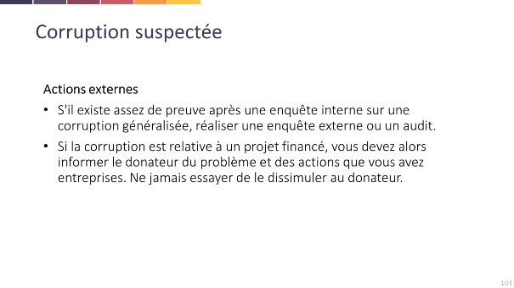

DIAPOSITIVE 104

- Être un bon leader consiste dans une grande mesure à connaitre ses limites. Parfois, il est nécessaire de demander une assistance externe pour tout remettre en bon état de marche. C'est pourquoi une enquête ou un audit externe peuvent être nécessaires.

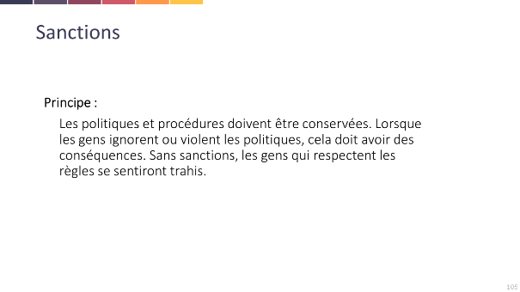

DIAPOSITIVE 105

- Si certaines personnes enfreignent impunément et fréquemment les règles, alors les employés suivant normalement les règles se sentiront trahis. Ce sentiment de trahison peut pousser les employés à perdre la foi en la direction, ce qui peut ou non les amener sur la voie de la corruption. Ils peuvent également choisir de quitter votre organisation.
- De nombreuses personnes qui ne respectent pas les règles les enfreignent car les personnes réalisant la surveillance sont corrompues. Si ceci se produit, des systèmes entiers peuvent s'écrouler, parce que les contrevenants seront récompensés et le faible et le pauvre en paieront alors le prix.

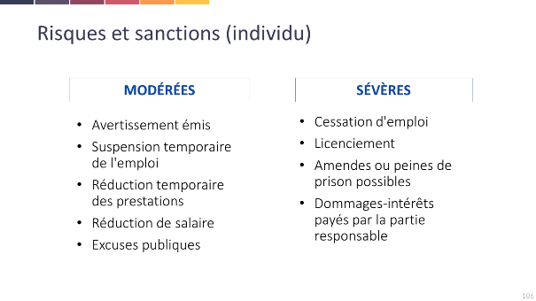

DIAPOSITIVE 106

- Vous pouvez demander au groupe ce qui se passe dans son pays lorsque des personnes ont été reconnues coupables de corruption.
- Rappelez aux participants que toutes les actions de corruption ne méritent pas le même type de sanctions

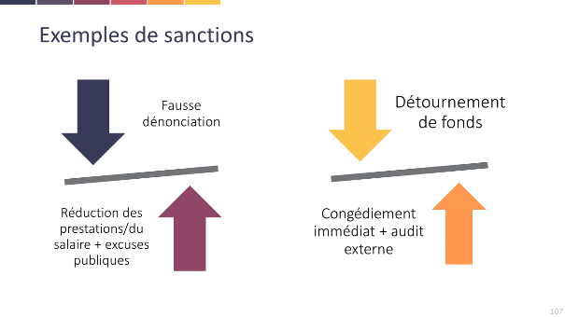DIAPOSITIVE 107

- Demandez aux participants de passer en revue les exemples ci-dessus.
  - Utiliseraient-ils les mêmes sanctions ou bien des sanctions différentes ?
  - Pourquoi ?
- Cela peut être le bon moment pour leur rappeler que si les employés ont le droit de dénoncer, une dénonciation inappropriée doit toujours être sanctionnée.

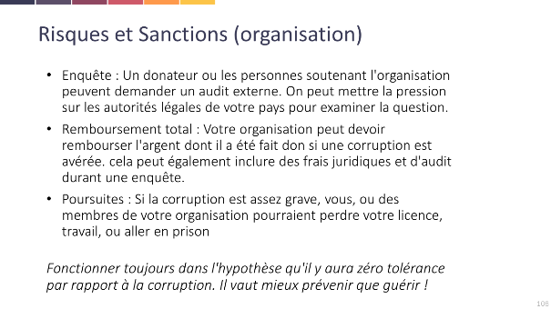

DIAPOSITIVE 108

- Les organisations condamnées pour corruption peuvent en payer de graves conséquences. Il est important de souligner que « zéro tolérance envers la corruption » doit être une attente (un souhait). Il vaut mieux prévenir que guérir !

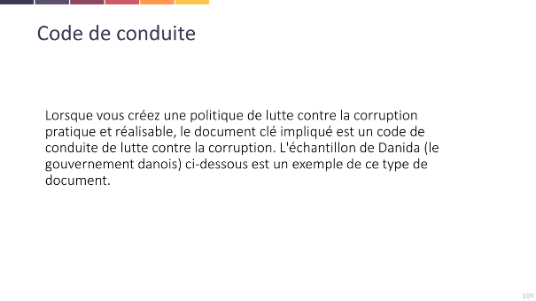

DIAPOSITIVE 109

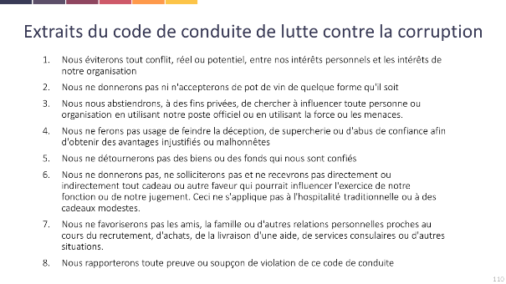

DIAPOSITIVE 110

- Discutez avec le groupe des avantages d'avoir un tel code de conduite et des politiques et procédures de lutte contre la corruption. Consignez les réponses sur le tableau à feuilles.
- Des réponses possibles :
  - Vous pouvez montrer au monde extérieur que vous êtes sérieux dans votre lutte contre la corruption.
  - Vous pouvez affirmer ne pas avoir l'autorité dans certains domaines : « notre conseil d'administration interdit strictement de conclure des accords sur de telles propositions ».
  - Vous pouvez le montrer aux donateurs ; c'est un label de qualité.
  - Vos possibilités de financement externe augmenteront.
  - Tout le monde devra signer, de sorte que personne ne pourra dire qu'il ne connaissait pas ces règles.
- Discutez également des désavantages
- Des réponses possibles :
  - Le code de conduite a besoin d'être expliqué et appliqué régulièrement.
  - Pour l'adapter à toutes les organisations et à de nombreuses situations, le code de conduite reste vague et peut être interprété de nombreuses manières différentes.
- Le code de conduite doit toujours être accompagné d'un plan d'action. La procédure spécifique relative à chaque politique doit être claire. S'il n'y a pas de relation entre votre code et vos procédures, alors vous n'aurez aucun pouvoir pour créer une culture de la lutte contre la corruption.

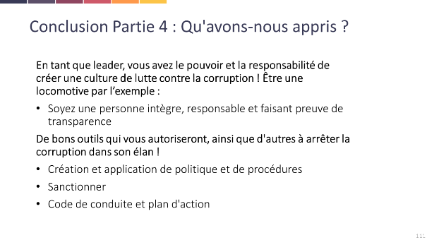

DIAPOSITIVE 111

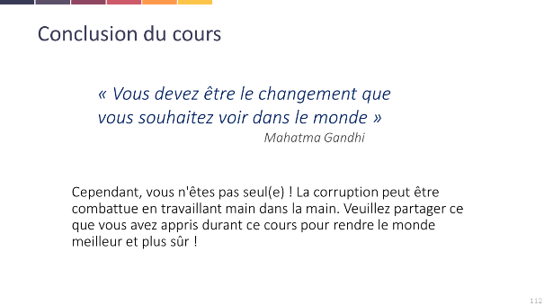

DIAPOSITIVE 112

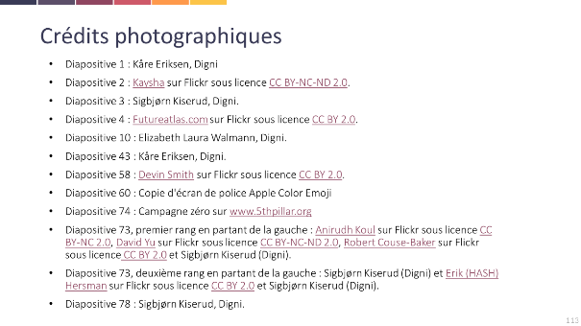

DIAPOSITIVE 113

• Montrer brièvement cette diapositive
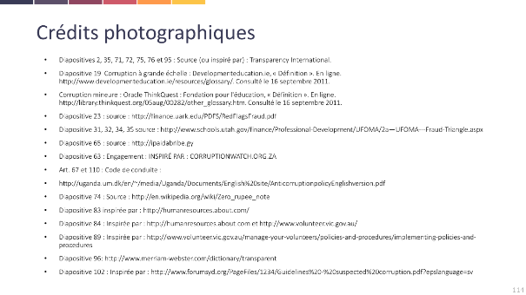

DIAPOSITIVE 114

- Montrer brièvement cette diapositive en allant vers la diapositive finale

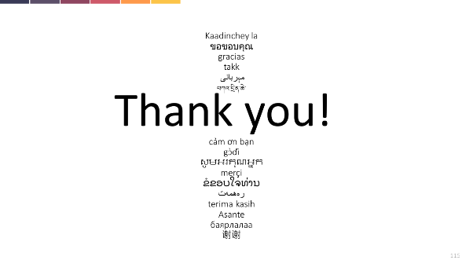

DIAPOSITIVE 115

Il s'agit de la dernière diapositive !

Merci également à vous en tant qu'organisateur ou formateur de ce cours !

ANNEXE 1 : FEUILLETS

FEUILLET 1

Extraits du code de conduite de lutte contre la corruption

- Nous éviterons tout conflit, réel ou potentiel, entre nos intérêts personnels et les intérêts de notre organisation
- Nous ne donnerons ni n'accepterons de pot de vin de quelque forme qu'il soit
- Nous nous abstiendrons, à des fins privées, de chercher à influencer toute personne ou organisation en utilisant notre poste officiel ou en utilisant la force ou les menaces.
- Nous ne ferons pas usage de feindre la déception, de supercherie ou d'abus de confiance afin d'obtenir des avantages injustifiés ou malhonnêtes
- Nous ne détournerons pas des biens ou des fonds qui nous sont confiés
- Nous ne donnerons pas, ne solliciterons pas et ne recevrons pas directement ou indirectement tout cadeau ou autre faveur qui pourrait influencer l'exercice de notre fonction ou de notre jugement. Ceci ne s'applique pas à l'hospitalité traditionnelle ou à des cadeaux modestes.
- Nous ne favoriserons pas les amis, la famille ou d'autres relations personnelles proches au cours du recrutement, d'achats, de la livraison d'une aide, de services consulaires ou d'autres situations.
- Nous rapporterons toute preuve ou soupçon de violation de ce code de conduite

Source : http://uganda.um.dk/en/~/media/Uganda/Documents/English%20site/AnticorruptionpolicyEnglishversion.pdf

Feuillet 2

ENGAGEMENT

Je m'engage à être un citoyen responsable et honnête et
- à ne pas payer ou recevoir de pots de vin ;
- à respecter la loi et à encourager les autres autour de moi à obéir à la loi et à traiter les ressources de manière respectueuse ;
- à n'abuser ni de l'argent qui m'est confié, ni de toute autre position que j'occupe
- à agir avec intégrité dans toutes mes relations
- à toujours garder à l'esprit que les ressources publiques sont destinées à l'intérêt public, pas à des bénéfices privés.

Source : www.CORRUPTIONWATCH.ORG.ZA

FEUILLET 3 : JEUX DE RÔLE

DIAPOSITIVE 27

CONTEXTE : Le directeur général de votre organisation est approché par un fonctionnaire gouvernemental. Le fonctionnaire propose une grosse somme d'argent si le directeur général passe sous silence les cas spécifiques de discrimination envers le groupe minoritaire avec lequel votre organisation travaille.

- Assurez-vous de sélectionner bien à l'avance 3 personnes pour ce jeu de rôle :
  - le fonctionnaire gouvernemental
  - le directeur de l'ONG
  - le secrétaire pour ouvrir la porte, servir le café, etc.
- Vous avez besoin d'un bureau, de deux chaises, de tasses/verres, de café ou d'autres boissons.
- Vous êtes libre de choisir la direction que cette conversation prendra :
  - Vous pouvez choisir la technique évidente : le directeur général refuse le pot de vin
  - Le directeur général accepte le pot de vin parce qu'il peut utiliser l'argent pour faire tourner son ONG
  - Le directeur général refuse le pot de vin mais utilise sa position « forte » pour promettre de garder les choses en dehors de la presse, et il souhaite des garanties de meilleur traitement du groupe minoritaire.
  - Autres scénarios possibles
- Assurez-vous de parler lentement et assez fort.

DIAPOSITIVE 41

CONTEXTE : Le directeur d'une ONG d'éducation a réalisé une application pour le conseil de gouvernement local devant servir à un nouveau bâtiment scolaire. Il est invité à rencontrer le maire car il a de bonnes nouvelles à partager !

À préparer : Pour le sketch, vous avez besoin de 5 personnes :
- Le directeur de l'ONG
- Le chef de projet
- Le maire
- Le secrétaire du conseil municipal
- L'assistant (ouvrant la porte, apportant quelque chose à boire, prenant des notes)
- Assurez-vous d'avoir une répartition des sexes égales chez les volontaires et selon leurs rôles

Scénario
- Après quelques banalités, le maire dit au directeur que sa demande a été approuvée. Le conseil municipal est convenu de fournir des fonds pour le nouveau bâtiment scolaire.
- Tout le monde sourit et est heureux, c'est vraiment fantastique !
- Ensuite, le maire demande au secrétaire de donner des copies du contrat au directeur et au chef de projet.
- Le directeur et le chef de projet lisent le document puis le chef de projet dit que tout semble OK, mais qu'il existe un petit problème sur le règlement. Le contrat stipule que l'argent sera payé comptant à l'organisation, et les règles de l'organisation sont claires sur le fait que tout montant supérieur à 2000 Dollars américains doit être payé par virement bancaire. Le directeur explique alors que l'ONG a des règles financières très strictes afin d'éviter la corruption et que toute corruption doit être rapportée à la police
- Le maire sourit et dit que cela ne doit pas être un problème, mais qu'il a d'abord besoin de discuter de cela avec le trésorier. Il promet de les recontacter au plus vite.
- Ils se disent au revoir d'une manière amicale.
- Une fois que le directeur et le chef de projet sont partis, le maire et le secrétaire se regardent, lèvent leurs yeux au plafond, et disent des choses telles que « Sont-ils devenus fous ? Ne comprennent-ils pas comment ça marche ? » « Sont-ils vraiment sérieux lorsqu'ils parlent de prévenir la police ? » Puis le maire demande au secrétaire, « Pouvez-vous leur écrire en leur disant que nous sommes vraiment désolés, mais les plans ont changés, peut-être l'année prochaine..., etc. ? »

DIAPOSITIVE 55

Contexte : Le patron appelle l'un de ses employés dans son bureau pour le réprimander.

À préparer :
- Une pièce qui ressemble à un bureau de directeur
- Une bouteille de vin/whisky/bière vide et cachée dans un tiroir / une boîte / un sac rempli d'eau
- Un volontaire
- Vous envoyez le groupe faire une courte pause dehors pendant que vous mettez tout en place
- Vous (le facilitateur) jouerez le rôle du directeur
Scénario :
L'employé(e) frappe à la porte.
Le directeur crie « Entrez ! », et ordonne à l'employé de s'asseoir. Le directeur lui dit qu'il a reçu des rapports lui signifiant que l'employé(e) avait consommé de l'alcool durant les horaires de travail, une chose qui est formellement interdites par les politiques de l'organisation.
L'employé s'assoit humblement dans sa chaise, fixe ses chaussures et marmonne quelque chose d’inintelligible.
Directeur : « Qu'avez-vous dit ? »
Employé(e) : « Je suis tellement désolé(e), cela ne se reproduira plus. »
Directeur : « Il faut mieux que ce soit le cas, car la prochaine fois, Je n’aurai pas d’autre choix que de vous renvoyer sur le champ. Nos politiques sont très claires dans ce domaine. Vous pouvez partir maintenant. » (Pointant vers la porte)

Immédiatement après que l'employé a quitté le bureau, le directeur se penche en arrière sur sa chaise, met ses pieds sur son bureau, saisit la bouteille qui était cachée dans son sac et boit une grosse gorgée à la bouteille. « Ah, elle n'est pas belle, la vie ? »

FEUILLET 4 : FORMULAIRE D'ÉVALUATION

Formulaire d'évaluation

Questionnaire du cours de base de lutte contre la corruption
Organisation :
Pays :
Nom et adresse e-mail du contact :
Nous sommes très intéressés par votre opinion sur ce cours. En nous communiquant vos remarques, vous nous permettrez d'obtenir une meilleure compréhension de la manière avec laquelle nous pouvons améliorer notre communication ou le cours. Merci pour votre coopération !

Questions
Contenu :
Le contenu peut-il s'appliquer à votre organisation ?
Les études de cas sont-elles pertinentes ?
Perspectives de développement :
Qu'est-ce qui était très bien, et doit certainement être conservé dans le nouveau cours ?
Qu'est-ce qui était pas mal mais pourrait être amélioré ?
(Par ex. des passages ennuyeux ou pas clairs, des erreurs, etc.)
Suggestions d'éléments pouvant être ajoutés :
(Ex. : éléments créatifs, questions pertinentes, études de cas, etc.)
Comment évaluez-vous le cours sur une échelle de 1 (très mauvais) à 10 (excellent) ?
Autres commentaires :

developmenteducation.ie, « Définition ». En ligne. http://www.developmenteducation.ie/resources/glossary/. Consulté le 16 septembre 2011.
Oracle ThinkQuest : Fondation pour l'éducation, « Définition ». En ligne. http://library.thinkquest.org/05aug/00282/other_glossary.htm. Consulté le 16 septembre 2011.
http://finance.uark.edu/PDFS/RedFlagsFraud.pdf
Hong Kong Institute of Bankers (Institut des banquiers de Hong Kong), Hong Kong Monetary Authority (l'autorité monétaire de Hong-Kong), et Independent Commission against Corruption (la commission indépendante contre la corruption), HKSAR. Ethics in Practice (L'éthique en pratique) : A Practical Guide for Bank Managers (un guide pratique pour les directeurs de banques). En ligne, p. 39 et 67. http://www.hkma.gov.hk/media/eng/publication-and-research/reference-materials/general/guide_bank_managers_eng.pdf, Consulté le 7 octobre 2011.

